Кіріспе

І - Тарау. Оқушыларды шығармашылық іс -әрекетке баулудың
ғылыми -теориялық негіздері.

1.1 Бастауыш сынып оқушылары- оқу-танымдық іс- әрекеттің
субъектісі ретінде

1.2 Оқушыларды шығармашылық іс -әрекетке баулудың
психологиялық -дидактикалық шарттары.

II - Тарау. Бастауыш сынып оқушыларын шығармашылық іс-
әрекетке баулудың жолдары

2.1 Оқушыларды шығармашылық іс-әрекетке баулу технологиясы .......

2.2 Бастауыш сынып оқушыларын шығармашылық іс-әрекетке баулу
технологиясы бойынша тәжірибелік-эксперименттік жұмыс және оның
нәтижелері....................................................
Қорытынды
Пайдаланылған әдебиеттер........................
Қосымша.............................................................
Кіріспе

Зерттеудің көкейкестілігі. Оқу процесінде жеке тұлғаға бағытталған оқыту технологияларын қолдану мен оны озық тәжірибемен сабақтастыра зерттеу- бүгінгі күн талабынан туындап отырған педагогика ғылымының маңызды міндеттерінің бірі. Осыған байланысты қазіргі кездегі білім берудің көкейкесті міндеті оқушылардың танымдық шығармашылық іс -әрекетке баулу болып табылады.
Осы орайда, Қазақстан Республикасының “Білім туралы” Заңында, елбасымыздың “Болашақ”, “Дарын” бағдарламаларында, “Қазақстан -2030” атты Қазақстан халқына Жолдауында, “Қазақстан Республикасында” білім беруді дамытудың 2005-2010 жылдарға арналған Мемлекеттік бағдарламасында” білім беру саласындағы мемлекеттік саясаттың басты принциптері ретінде жеке адамның білімділігін ынталандыру және дарындылығын дамыту, білім берудің дамытушы сипатын арттыру мәселелері айқындалып, басым міндеттер қатарына қойылған.
Қазақстан Республикасының әлемдік өркениетке кіру, демократиялық дәстүрге өту жағдайында халықтың ғасырлар бойы жинақтаған жалпы адамзаттық құндылықтар мұрасына ден қоюы адамгершілік, гумандық процестің айқын көрінісіне айналуда. Бұл мәселе соңғы жылдар ішінде ғалымдардың зерттеу объектілеріне айналумен қатар, мектеп мұғалімдерінің тәжірибесінде мектеп оқушыларын жеке тұлға етіп қалыптастыруда олардың шығармашылық іс -әрекетке баулу басты нысанға алынған.
Жеке тұлға өзіндік құндылық. Оның шығармашылық дамуы мен қалыптасуы мектепте оқыту мен тәрбиелеудің басты мақсаты болуы керек. Бұл жөнінде ежелден- ақ ұлы ойшылдарымыз Әл -Фараби, Ж. Баласағұн, ұлы Абай ерекше толғанған, сондықтан еңбектерінде адамның жеке басын, қабілеттерін дамытуды үнемі көтеріп отырған. Д. Кішібеков, Р.Н. Нұрғалиев жеке тұлғаның дамуы қоғамдық қатынастардың нәтижесі деген философиялық тұжырым жасаған.
Көрнекті педагогтар К.Х. Ушинский, А.С. Макаренко, В.А. Сухомлинский, Ы.Алтынсарин шығармаларында іс -әрекетке баулудың жолдары қарастырылса, оқушы шығармашылығына бағыт бағдар берудің ең алғаш білім мазмұнына енгізген белгілі педагог ғылым М.Жұмабаев болды. Психологтар мен педагог ғалымдар Ж.Пиаже, Л.С. Выготский, С.Л. Рубинштейн, Л.В. Занков, А.Н. Леонтьев, Д.Б. Эльконин, А.Г. Ковалевтың және қазақстандық көрнекті ғалымдар Т.Тәжібаев, С.Қ. Қалиев, К.Ж. Қожахметовалар өз еңбектерінде жеке тұлғаны дамыту мәселесіне теориялық және практикалық талдау жасаған.
Оқушыны шығармашылық іс -әрекетке баулуда оқу процесін гуманизациялау идеасын қолдану және оны жүзеге асыру бағытында бірқатар ғылыми -әдістемелік жұмыстарды, Ресейлік және Қазақстандық ғалым педагогтардың (С.Н. Шиянов, Л.В. Хазова, А.А. Столяр, А.А. Бейсенбаева, М.Ж. Жадрина, Х.М. Рахымбекова және т.б.) ғылыми зерттеулерін атауға болады.
Ал, оқу процесіне жеке тұлғаны шығармашылық іс -әрекетке баулуға дамуына бағытталған технологияларды енгізуді А.П. Беспалько, П.С. Селевко, С.С. Кашлев, В.М. Монахов, В.М. Волков, М.В. Кларин, Д.Б. Эльконин, В.В. Давыдов, Ш.А. Амонашвили т.б. қарастырса, Қазақстанда Ж.А. Қараев, Г.М. Құсайынов, М.М. Жанпейсова, Т. Галиев, Н.Н. Нұрахметов, ал Қазақстанда Г.С. Күдебаева, С.С. Құнанбаева, К.Ж. Жақсылықова, Л.Екшембаева, М.М. Жанпейсова т.б. теориялық және практикалық жағынан дәлелдеп беріп отыр.
Қарастырылған жұмыстар шығармашылық іс, еңбек сферасына байланысты қабілеттер және шығармашылық қабілеттерді дамыту, шығармашылыққа баулуды ұйымдастыру, бастауыш сынып оқушыларын шығармашылық іс -әрекетке баулу мәселелері әлі де ғылыми зерттеулерде өз дәрежесінде көрініс таппағандығын көрсетеді.
Демек, бастауыш сынып оқушыларының шығармашылық іс -әрекеті арнайы зерттеу нысаны болмағандығы айқын. Елімізде қалыптасқан әлеуметтік – экономикалық жағдайға сәйкес бастауыш сынып оқушыларының шығармашылық іс -әрекетке баулу мәселесін педагогикалық тұрғыдан шешу қажеттілігі мен мәселенің мектеп тәжірибесінде өз дәрежесінде іске асырылмауы арасындағы қайшылықтар біздің диплом жұмысымыздың тақырыбын “Бастауыш сынып оқушыларын шығармашылық іс -әрекетке баулу” деп алуымызға негіз болды.
Зерттеу мақсаты: Оқу үрдісінде оқушыларды шығармашылық іс -әрекетке баулуды ғылыми тұрғыда негіздеу және әдістемелік жолдарын анықтау.
Зерттеу объектісі: Бастауыш сыныптардағы педагогикалық процесс.
Зерттеу пәні: Оқу тәрбие ісінде оқушыларды шығармашылық
іс -әрекетке баулу үрдісі.
Зерттеу міндеттері:
- Зерттеу тақырыбы бойынша педагогикалық, психологиялық, философиялық әдебиеттерге талдау жасау;
- “Шығармашылық”, “шығармашылық іс -әрекет”, “шығармашылық іс -әрекет деңгейлерінің” мәні мен мазмұнын айқындау;
- Бастауыш сынып оқушыларын шығармашылық іс -әрекетке баулу жолдарын анықтау;
- Бастауыш сынып оқушыларын шығармашылық іс -әрекетке баулу жолдарын эксперимент-тәжірибе жүзінде тексеру;
Зерттеудің тәжірибелік базасы Оңтүстік Қазақстан облысы Түркістан қаласының №1 Абай атындағы мектеп-интернатында өткізілді.
Диплом жұмысының құрылымы: Диплом жұмысы кіріспеден, екі тараудан, қорытынды мен пайдаланылған әдебиеттерден және қосымшадан тұрады.

І - Тарау. Оқушыларды шығармашылық іс -әрекетке баулудың
ғылыми -теориялық негіздері.
1.1 Бастауыш сынып оқушылары- оқу - танымдық іс- әрекеттің
субъектісі ретінде
Оқушылардың танымдық шығармашылық проблемасын терең теориялық мазмұнсыз, оқыту прсщесіндегі дидактикалық белсенділік принціпінсіз, Қазақстан Республикасының жалпы орта білім беруде қазіргі концептуалдық жолдарды есепке алмастан шешу мүмкін емес.
Тұлға үшін адамзат баласы жүзеге асыратын іс-әрекеттердің ішіндегі ең бір күрделісі-танымдық процесс болып табылады. Педагогикада оқушылардың «оқу танымдық іс-әрекеті» ұғымдары «ойлау іс-әрекеті» ұғымдары жиірек пайдаланылады. «Ойлау» және «таным» ұғымдарына анықтама берер болсақ, философиялық энциклопедиялық сөздікте ойлау ұғымы объективтік шындықтың белсенді формасы ретінде сипатталады. Ойлау адамзат баласы танымының жоғары сатысы болып табылады. Сондықтан «таным» ойлауға қарағанда әлде қайда кеңірек ұғым философиялық сөздікте «таным объективті шындықтың бейнеленуінің жоғарғы формасы» ретінде сипатталса, ал бейнелеу-материяның жалпыға бірдей ортақ қасиеті ретінде сипатталып, оның мәні бейнеленуші объектінің белгілнрін, қасиеттерін, элементтері арасындағы қатынастарын басқа объектілермен байланыстарын қайта жаңғыртуда, қайта елестетіп көрсетуде болып табылады
А.П.Карповтың пікірінше мектептегі оқушының танымдық іс-әрекеті - оны өмірге даярлаудағы қажетті кезең. Танымдық іс-әрекет құрылымы жағынан іс-әрекеттегі ұқсас, кез келген басқа солармен бірлікте болады.
Г.Н.Щукина танымдық іс-әрекеттің субъектісі оқушы болуға тиісті деп есептейді. Олай болса, әлеуметтік- педагогикалық негізі бар оқып-үйренудің де «қайнаған ортасында» оқушы, оның жеке басының тұлғасы, оның санасы, танылуға тиісті және танылу үстіндегі айнала қоршаған дүниеге қатынасы, таным процесіне қатынасы және танымдық іс әрекетке қатысушы- оқушыларға, оқып-үйрену ісін ұйымдастырушы және бағыт беруші мұғалімдерге қатынасы, көзқарас болады. Әрі бұл оқып үйренудің әлеуметтік мақсатқа, оны мұғалімнің ұйымдастырумен бағыт беруіне тәуелділікте болатындығын және соған қарамастан өзінің субъективтік - тұлғалық негізін жоғалтпайтынын ұмытпауға тиіспіз.
Т.С.Сабыровтың пікірінше, танымдық іс-әрекеттің ерекшелігінің біріне оның оқу құрылымы жатады. Оның құрылымына да кез келген іс-әрекеттің құрылымына жататынын компоненттер енеді. Алайда, бұл іс-әрекеттің мақсаттық және бағдарламалық сипаты міндетті түрде біліммен, білікпен, дағдылармен қамтамасыз ететін жүйелікті, бір ізділікті талап етеді, әдіс тәсілдермен, оның ұйымдастыруымен шектеледі. Осы мағынада алғанда, танымдық іс -әрекеттің әрбір құрылымдық компоненті бүкіл оқыту процесінің құрылымына тәуелді болып шығады, осылармен шектеледі.
М.А. Асылжанованың пікірінше, балалық шақта балалардың жас ерекшеліктері әрі алғашқы қабілеттіліктердің қалыптаса бастау факторлары да болып табылады. Төменгі сынып оқушысының танымдық іс -әрекеті жас ұрпақтың міндетті түрде меңгеруге тиісті, үнемі жетілдіріп отырған іс -әрекеті болып табылады.
Жеке адамның белсенділігі педагогикалық проблема ретінде В.И. Лозоваяның докторлық диссертациясында зерттелінді. (Лозовая, 1990). Автор жеке тұлғаның мәні мен осы ұғымының әрекет ұғымына қатынасын ашуды түрлі көзқарастың орнына алып отырғанын атап өтеді. Оларды қысқаша келтіре кетейік.
- Белсенділік жеке тұлғалардың ерекше қасиеті ретіндегі жалпы категория
болып қарастырылады. Әрекет әлеуметтік нысан үшін айрықша
белсенділік ретінде көрініс табады.
- Белсенділік және әрекет ұғымдары теңестіріледі.
- Белсенділік әрекеттің сапалық сипаттамасы деген анықтама беріледі.
- Белсенділік дегеніміз жеке адамның сипаты, оның қасиеті.
Танымдық іс -әрекетті түсіндірудің түрлі нұсқаларына (оқуға ұмтылушылық пен ерік жігер көрсетумен сипатталатыны шәкірттің қал жағдайы, білімді жігерлі түрде игеруге дайын болушылық пен ұмтылушылық; ақыл ой әрекеті; әрекет сапасы, т.б.) талдау жасай келе В.И. Лозовая олардың бәрі осы ұғымның елеулі жақтарын толықтырады дегенге меңзейді.
Бұл көзқарастар- жеке адамның білім алуды, қол жеткізген білімін тереңдетуді қоғамның рухани мәдениетін ұғынуды, өз қабілетін көрсетуді қажетсіну танымдық белсенділіктің қайнар көзі болып табылады.
Мектеп оқушыларының танымдық іс -әрекетті жетілдіру мәселесіне педагогтардың, психологтардың, көптеген еңбектеріне арналған зерттеулерде танымдық белсенділік туралы әртүрлі пікірлер айтылған. Біреулері танымдық белсенділікті іс -әрекеттер ретінде қарастырса, екіншілері жеке тұлғаның ерекше қасиеті ретінде қарастырылады.
Таным-ол адамға бірден келмейді, ол өмір көріністерін топшылау, салыстыру, тәжірибе жинақтау, оны қорыту арқылы терең де тиянақты білім негізінде пайда болады. Танымдық іс -әрекетке баланың ақыл -ойын өсіру үшін олардың елестеулерін дамытуға көбірек зер салу керек.Егер бала ойын, , оқу әрекеттері арқылы айналасындағы дүниемен тығыз байланыста болса, заттарды қабылдауға әрекет етсе, оның танымы артады. Танымдық ойын арқылы түрлі объектілерді көреді, байқай алады, оларға назар аударады.
Оқушылардың оқу үрдісіндегі танымдық қызығушылығын арттыру, танымдық жан қуаттарының оянуына түрткі болу - ол мектептегі оқытудың негізгі мәселелері.
Оқушылардың оқу үрдісіндегі танымдық іс-әрекеттерін қалыптастыру үшін С.Жақыпов өз еңбегінде " сабаққа әр түрлі бейнелі көрнекіліктерді, логикалық сызбаларды, шартты - графикалық құралдарды қолдану керек. Бұл оқушылардың оқу үрдісіндегі танымдық іс-әрекетін жандандырып өз бетімен жұмыс жасауға және оны меңгеруге төзімділігін арттырудың бірден - бір тәсілі болып табылады" деп көрсетті.
Оқушылардың танымы - өзіне тән ерекшелігі бар күрделі үрдіс Танымдық әрекеттің негізінде оқушылардың танымдық белсенділігі артады.
Төменгі мектеп жасындағы баланың танымдық іс-әрекеті оқыту үрдісінде жүзеге асады. Осы жаста қарым - қатынас шеңберінің көбеюінің маңызы артады. Баладағы өтіп жатқан осы өзгерістер педагогтардың бүкіл оқыту - тәрбиелеу жұмысын нақты мақсатқа бағыттауды талап етеді Негізгі түрі - оқу болып табылады. Осы оқу арқылы олардың танымы дамиды. Оқыту үрдісінің қозғаушысы - ұстаз бен оқушының біріккен танымдық іс-әрекеттерінің жиынтығы болып табылады.
Кіші мектеп оқушысы - бұл адамның іс-әрекет берілген жағдайда оқу іс-әрекетінің субъектісі ретіндегі қоғамдық болмысының бастауы. Осы сапада кіші мектеп оқушысы ең алдымен, оған дайындығымен сипатталады. Бұл оқу мүмкіндігін қамтамасыз ететін физиологиялық, (анатомиялық-морфологиялық) және психикалық, ең алдымен интеллектуалдық даму деңгейімен анықталады. Л.И. Божовичтің, Д.Б. Элькониннін, Н.Г. Салминаның, Н.И. Гуткинаның зерттеулерінде баланың мектепке дайындығының негізгі көрсеткіштері суреттелген: оның ішкі позициясының, семиотикалық функциясының, ырықтылығының қалыптасуы, ережелер жүйесіне бағдарлану іскерлігі және т.б. Мектепте окуға дайындық мектепке, оқуға, танымға деген жаңаны ашуға қуалау, жаңа дүниеге, үлкендер дүниесіне ену ретіндегі катынасын білдіреді. Бұл жаңа міндеттерге: мектеп, мұғалімдер, сынып алдындағы жауапкершілікке дайындық. Жаңаны тосу, оған қызығу кіші мектеп оқушысының мотивациясының негізінде жатыр. Дәл осы қызығушылыққа танымдық қажеттілікті эмоционалдық бастан кешіру ретінде, яғни, кіші мектеп оқушысының танымдық қажеттілігі осы қажеттілікке жауап беретін оқыту мазмұнымен «кездескен» кезде оқу іс-әрекетінің ішкі мотивациясы негізделеді.
Тосулар (экспектациялар) жүйесі түсініктік, ғылыми ойлау алғышарттарының қалыптасқандығы сияқты дайындық негізінде жатыр. Бұл дайындық бүкіл алдыңғы психикалық дамудың қорытындысы ретінде, отбасындағы және бала бақшадағы тәрбиелеу мен оқытудың бүкіл жүйесінің нәтижесі ретінде түсініледі. Баланың мектепке дайындығы бірқатар талаптардың қанағаттандырылуымен анықталады. Оларға жататындар: баланың жалпы физикалық дамуы, жеткілікті білімдер көлемінің болуы, өзін-өзі күтудің, мінез-құлық мәдениетінің, қарым-қатынастың, қарапайым еңбектің, «тұрмыстық» дағдыларының болуы; тілдің дамуы; жазудың алғышарттарының болуы (қол саусақтарының ұсақ бұлшық еттерінің дамуы); ынтымақтастық іскерлігі; оқуға ниеттену. Оқу іс-әрекетінің субъекті ретінде оқушыға қажетті интеллектуалдық, тұлғалық, іс-әрекеттік сапалар тіпті дүниеге келген сәттен бастап қалыптасады. Олардың қалыптасқандық деңгейінен елеулі мөлшерде баланың мектеп өміріне енуі, оның мектепке деген қатынасы және оқудың табыстылығы, оқу іс- әрекетіне қосылғандығы тәуелді. Бастауыш мектепте, осы кезеңдегі жетекші іс-әрекеттің негізгі элементтері, қажетті оқу дағдылары мен іскерліктері қалыптасады.
Кіші мектеп оқушысы сыртқы немесе А.А. Люблинская терминдеріндегі практикалық белсенділіктің үстемдігімен сипатталады және де бұл белсенділіктің күші орасан зор зерттеушілер кіші мектеп оқушысы, яғни жаңа позицияға, субъект ретінде оқушы позициясына ие болғанда кездесетін бірқатар қиындықтарды анықтайды. Бұл жаңа тәртіп қиындықтары, мұғаліммен жаңа қатынастар қиындықтары. Осы кезде бастапқы мектеппен танысу қуанышы осы қиындықтардан өту дәрменсіздігінен жиі туындайтын енжарлықпен, селкостықпен алмасады. Мұғалімнің осы жас кезеңінің негізгі психикалық жаңа құрылымдарын есепке алуы өте маңызды - кез-келген оқу пәнін меңгеруде көрінетін әрекеттердің ішкі жоспары, ырықтылығы және рефлексия. Осы жаста өзін оқу субъектісі ретінде саналы түсіну басталады.
Түрлі міндеттерді орындау іскерліктерін, жаңа білімдерді игеруді, оқудағы ынтымақтастық қуанышын, мұғалім беделін қабылдауды камтитын оқу іс-әрекеті білім беру жүйесіндегі (А.Н. Леонтьев, Д. Б. Эльконин, В.В. Давыдов). А.Н. Леонтьев бойынша, жетекші іс-әрекет ұзақ кезеңді алып қана коймайды, сондай-ақ оның арнасында: а) іс-әрекеттің басқа, жеке түрлері қалыптасады; б) сенсорлық-перцептивті, мнемологиялық және атенциондық функциялардың жиынтығы ретінде интеллект дамиды және в) іс-әрекет субъекті тұлғасының өзі қалыптасады. Кіші мектеп оқушысының оқу іс-әрекетінде жазу, оку, компьютермен жұмыс істеу, таңдамалы іс-әрекет түрлері қалыптасады. Жетекші іс-әрекеттің толықтай сипаттамасын Г.А. Цукерман келтіреді.
Кіші мектеп оқушысы оку іс-әрекетінің субъекті ретінде өзі де осы іс-әрекетте дамиды және қалыптасады, талдаудың, синтездің, жалпылауды, жіктеудің жаңа тәсілдерін меңгереді. В.В. Давыдов бойынша мақсатты дамыта оқыту жағдайында бұл қалыптасу білімдерді игерудің жүйелілігі мен жалпылығы есебінен жылдамырақ және тиімдірек іске асырылады. «Оқу іс-әрекеті мектеп жасында жетекші болатын себебі, біріншіден, оқу іс- әрекеті арқылы баланың қоғаммен негізгі қатынастары іске асады; екіншіден, оқу -іс-әрекетінде мектеп жасындағы бала тұлғасының негізгі сапаларының да, сондай-ақ жекеленген психикалық процестердің калыптасуы іске асады», - деп Д.Б. Эльконин көрсетеді. Кіші мектеп оқушысының оқу іс-әрекетінде өзіне, дүниеге, қоғамға, басқа адамдарға деген катынасы қалыптасады және ең бастысы бұл қатынас, оқытудың мазмұны мен әдісіне, мұғалімге, сыныпқа, мектепке және т.б. деген катынас ретінде, негізінен, осы іс-әрекет арқылы жүзеге асырылады.
Өмір жағдайының өзгеруімен, отбасынан немесе бала бақшадан мектепке ауысумен байланысты кіші мектеп Т. Сабыров оқушының танымдық әрекетін арттырудағы оқытудың әдістері мен формаларының дидактикалық жүйесін тиімді қолдануды қарастырған.
Қ.Жарықбаев өз еңбегінде танымды қалыптастыру процесі зейіннен, қиялдан, ақыл-ойдан басталады,- дейді. Оқушылардың зейінін дұрыс калыптастыру барысында танымдық процесте мұғалімнің алатын орны ерекше. Егер мұғалімнің зейіні дұрыс ұйымдаспаған болса, ондай мұғалім окушылардың зейінін дұрыс тәрбиелей алмайды.
Танымдық іс -әрекет дегеніміздің өзі - оқушының білімге деген ынта - ықыласының ерекше бір көрінісі , яғни , оқушы білім алуда ілгері қарай жылжып , білмеуден білуге қарай қадам басады.
Мысалы бастауыш мектептерде пән сабағында оқушының белсенділігін арттыратын әдістерді қолдану, әртүрлі ойындар арқылы оларға тапсырмалар беру.
Оқушылардың тапсырмаларды орындау жеке-дара шығармашылық, қызығушылық өзіндік жұмыс арқылы танымдық іс - әрекеті қалыптасады. Сабақтарда оқушыларға білім, тәрбие беріп, олардың қызығушылығын, ынта - ықыласын және танымдық қасиеттерінің артуына мүмкіндік жасауымыз қажет.
Мысалы: мектеп оқушыларының танымдық қызығушылығы сурет салу, ән - күй, кино, өлеңмен таныстырып, дамытып отырудың маңызы зор. Оқушылардың танымдық белсенділігі, ең бірінші, сыныптағы мұғалімнің орнына, оның әрбір оқушының жақсы оқу қабілеттілігіне, сеніміне, оқушылардың жетістіктерін әрдайым қадағалап отыруына байланысты. Оқу бала үшін қиын емес, жаңаны тану, зерттелмегенді өз бетінше ашу, танымдық іс-әрекетінің жетістіктеріне жетудің бірден-бір көзі.
Таным ұғымының ауқымы өте кең. Бұл ұғымға ғылымның түрлі саласынан, атап айтқанда философия, психология, педагогика жан - жақты түсінік берген. Сонымен осы әдебиеттерге сүйене отырып, танымның мәнін ашуға тырысайық. Ерте кезден - ақ адам өзін қоршаған дүниенің заңдылықтарын және өзін -өзі танып білуге тырысқан. Сондықтан адамның танымы белгілі бір қоғамда, практикалық қажеттілігіне сәйкес жүріп жатады. "Танымдық қызығушылық ол адамның дүниеге деген танымдық құштарлығы мен сезіну кезіндегі танымдық қатынасы" - деген пікірге көз салсақ. Кішікбеков Д, Сыдықов У. "Философия" еңбегінде: "Заттар құбылыстар мен процестер және олардың қасиеттері маңызды байланыстары таным білуші субьектіден тәуелсіз өмір сүреді. Түйсіктердің, қабылдаудың және ақыл - ойдың арқасында біз затарды, олардың қажеттерін танып білеміз. Таным дегеніміз - сыртқы заттар мен құбылыстар қасиеттерінің, мәнді қатынастарының адам санасында идеалды образдар, жүйесі ретінде бейнелеушінің қайшылыққа толы күрделі процессі".
Яғни, таным барысында адам өзін қоршаған ортаны игереді, ол туралы білімі кеңейіп, тереңдей түседі. Таным сезімдік және логикалық деп білеміз. Сезімдік таным дегеніміз сезім мүшелері: көру, есту, сезіну, қабылдау және басқалар арқылы жүзеге асырылатын танып білу. Ал, психологиялық тұрғысынан алсақ: адамның түйсінуі, кабылдауы, есі, ойлауы, сөйлеуі, қиялы мұның барлығы танымдық қуаттары, танымдық жан қуаттарының күррделі ағымын аңғару үшін алдымен олар белгілі топтарға жіктеледі. Бұл топтастыру бойынша психикалық процестер, екіншілері психикалық қалып, үшіншілері психикалық қасиеттер деп аталынады. Танымдық әрекеттерінің кейбірі (түйсік, қабылдау, елестету) сыртқы дүние құбылыстары мен заттарын тікелей танып, білуді енді біреулері (ойлау, қиял, т.б.) бұлардың арасындағы күрделі байланыстарды, өзгерістерді тереңдей бойлай білуде ерекше орын алады. Қ. Жарықбаевтың "Психология" еңбегінде "Алдымыздағы тұрған мәселені шешу, заттардың себеп - салдар байланыстарын көрсету, болмысты жалпылай және жанама түрде тану ойлау процесінің арқасында болып отырады. Ойлау адам танымының ең жоғарғы түрі", -дейді.
Танымды қалыптастыруда жас балаға өлең, тақпақ, ертегі, әңгімелер жаттатып, жиі қайталатып есіне түсіріп отыру ес дамуының шарттарының бірі. Бала мектепке келгеннен кейін танымдық тәрбиеде баланың логикалық есін дамытуда мұғалім түрлі шаралар қолданады. Таным процесіндегі есті тәрбиелеу, оны дамытып, байыту, есте қалдыру, қайта жаңғырту жаттығуларының әдістерін дұрыс жолға қоюмен тығыз байланысты.
Танымдық деңгейді әрі кеңейтіп, әрі тереңдету мүмкіншіліктері ес, еске сақтауға тығыз байланыста болғандықтан, оқыту, тәрбие ісінде оған лайықты әдістер қалыптастыру қажет. Оқушы өз өмірінде көріп - естіп білгендерін, басынан кешіргендерін, түрлі танымдық ойлары мен сезімдерін, әр - қилы іс - әрекеттерін ұмыта бермейді. Олар баста сақталады, қажет кезінде қайта жаңғыртылады. Есте қалдыру процесі талғамалы. Өйткені, біз санамызға бұрын әсер еткен нәрселер мен кұбылыстардан, болмыс пен оқиғалардан өмір мен тіршілікке қажетті танымдық материалдарды ғана тұрақтандырып, жадымызда қалдыруды мақсат етеміз.
1.Арнайы мақсат қою, оны меңгеруге ұмтылу.
2.Есте қалдырудың тәжірибелік мәнінің оқушының танымдық
қажеттігіне байланысты болу.
3. Сол мән - мағыналарды түсіну үшін, ойлау процесімен тығыз ұштастыру.
4. Өз танымы мен еңбегін, оқуын дұрыс ұйымдастыра білу деп қарастырады.
Қазіргі заман талаптарына сай оқушыларды өзінің шыққан тегін, қоршаған ортаны, жақсы мен жаманды ажырата білуге, отанын сүюге, білімге деген құштарлығын оятуға, танымдық қасиетін дұрыс жолға қоя білуге үйретуіміз қажет.
Сонымен, бізге педагогикалық және психологиялық еңбектерге талдау жасау бастауыш сынып оқушылары оқу -танымдық іс -әрекеттің субъектісі ретінде роль атқаратындығын анықтадық.
Оқушыладың шығармашылық қызметі оқу тәрбие үрдісінде жүзеге асатыны белгілі. Сонымен қатар, ондағы психологиялық-дидактикалық шарттарды есепке алу қажет екендігін байқатады. Ол туралы келесі бөлімде қарастырылады.
1.2 Оқушыларды шығармашылық іс -әрекетке баулудың
психологиялық -дидактикалық шарттары.
Қоғамның әлеуметтік-экономикалық, ғылыми-техникалық т.б. үрдістері жастардың белсенді, шығармашылықпен жұмыс істейтін және кеңінен ойлауға қабілетті болуын қажет етеді. Сондықтан, мектептегі оқу үрдісінің негізгі мақсаты - арнайы педагогикалық әдістер арқылы мақсатты және жүйелі түрде оқушылардың интеллектін, шығармашылықпен ойлауын дамыту, ғылыми көзқарасы мен белсенділігін қалыптастыру, өз бетінше -білім ала алу дағдыларының дамуына негіз салу.
Қоғамның денгейі қандай болса, мектептердегі білім беру сапасы да соған лайық болмақ. Қоғамның алдына қойған мақсаттарына сәйкес оқушының жеке тұлғасын қалыптастырудың мақсаты анықталатыны, соған лайықты білім беру жүйесі құрылатыны, мақсат өзгерсе білім беру жүйесінің де өзгеретіні педагогикалық ғылымдар тарихынан белгілі. Өйткені, қоғам - тапсырыс беруші, ал мектеп - осы тапсырысты жүзеге асырушы педагогикалық жүйе. Олай болса, еліміздегі нарықтық қатынастардың орнығуы жүріп жатқан жағдайда мектептегі оқушының жеке тұлғасын қалыптастыру мақсаттарының өзгеруі де заңды құбылыс.
Қазіргі кездегі оқушы мұғалімнің белсенді әсерінің объектісі -«білім толтырылуы тиіс құмыра», илеуге көне беретін «балшық» емес (Галперин П.Я) . Ол өсіп, дамып отыратын өзіндік тұлға. Оқушыны оқыту субъектісі ретінде қарай отырып қана бейнелеу өнері, дүниетану, еңбек, математика оқытудың мақсаты мен міндетін нәтижелі іске асыруға болады. Сол себептен де Л.М.Фридман: оқыту мен тәрбиелеудің барлық күрделі міндеттерінің жүзеге асырылуы, оқушының қаншалықты мөлшерде өзінін оқу-тәрбиелік қызметінің субъектісі болуына байланысты - деп көрсеткен болатын.
Сондықтан да, педагогикалық үрдіс барысында мұғалім-тәрбиеші басты ролге ие бола отырып, барлық уақытта оқушының қызмет субъектісі болуына ықпал жасауы тиіс.
Қазіргі, адамға қажетті білімдер көлемі қауырт, әрі тез өсіп отырған жағдайда, оқушылардың белгілі -бір деректердің жиынтығын ғана меңгеруіне ден коюына болмайды. Сондықтан субьектінің өз бетінше білімін толтыру ғылыми және саяси информаииялардың ағынында бағдар ұстай білу біліктілігіне дағдыландыру қазіргі кездегі аса маңызды іс.
Бұл мәселе, мектептегі оқытудың дәстүрлі түсіндіру-көрсетпелік түрімен қатар, белсенді-шығармашылыққа ден қоюды талап етіп отыр. Өйткені осы кезге дейін білім жүйесі біліммен біршама қаруланған “атқарушылар” даярлап келді.Ендігі жерде білім беру жүйесін шығармашыл, ғылымда, техникада, экономика мен басқаруда жаңа жолдар мен әдістер іздеп таба алатын, батыл да жаңашыл, ақыл -ойы дамыған адамдарды даярлау талап етілуде. Білім беру жүйесі – өзіндік ақыл -ойы дамыған адамдарды даярлау талап етілуде. Білім беру жүйесі – өзіндік ақыл – ой “фабрикасы” болуы тиіс (Г.И.Волков).
А.Е.Әбілқасымованың пікірінше, жеке адамның белсенділігі дегеніміз «серпімді» ізденімпаздық, ал ізденімпаздық - тұрақты белсенділік. Танымдық белсенділік пен ізденімпаздық әлеуметтік белсенділік пен ізденімпаздықтың түрлері болып табылады. Танымдык кажетсіну - белсенділіктің және ізденімпаздықты дамытудың қайнар көзі.
Танымдық қажетсіну - өзіндік заңдылықтары бар ерекше қажетсіну - сәби дүниеге келген күннен бастап пайда болып, адам жасының үлкеюіне қарай біртіндеп күрделеніп, принципті түрде өзгеріп отырады, бұл орайда танымдық қажетсінудің қарапайым деңгейінің орнына неғұрлым күрделі деңгейі келеді. Жасқа жас қосылған сайын танымдық қажетсінуді қанағаттандыру тәсілдері де өзгереді.
Таным барысындағы қиыншылықтарды жеңу, бұл үшін қажетті ерік пен жігерін жұмсау жеке тұлғаның өзінің танымдық әрекетін нысаналы түрде және саналылықпен реттеуін талап етеді. Еріктің болуы жеке тұлға үшін елеулі, маңызды мақсаттар меп міндеттерге тікелей байланысты. Мақсаткерлік адамның ерік мінез-құлқының негізгі нысандарының бірі тұлғаның ерік күшін іске асыру үшін зор маңызы бар. Алға мақсат қою және оны қабылдау - жеке тұлғаның мақсатқа жету жөніндегі бұдан былайғы ерік-күшін айқындайтын кезең болып табылады.
А.Н.Леонтьевтің қызмет теориясына сәйкес мақсаттың қызметті ұйымдастырудағы реттеушілік маңызы, оның субъектіге сырттай берілетін-берілмейтініне немесе ізденімпаздықтың жемісіне айналатын-айналмайтынына байланысты. Таным қызмет түрлерінің бірі болғандықтан, таным барысындағы қиындықтарды жеңу жөніндегі ерік -күші таным қызметінің мақсатын кімнің алға қоятынына елеулі дәрежеде байланысты деп жорамалдауға болады.
В.И.Селиванов оқушылардың ерік - күшінің түрлі сипатын айқындайтын оқу-танымдық әрекеттің мақсатын қоюдың үш нұсқасын бөліп көрсетеді:
1. Шығармашылық әрекет мақсатын мұғалім қояды. Оқушы бұл мақсатты ат үсті қабылдайды. Мұның өзі ерік, күшінің төмен денгейде болуына алып келеді;
2. Мұғалім тапсырманы немесе тақырыпты хабарлайды, осыған сәйкес оқушының өзі шығармашылық әрекетті жүзеге асыруга тиіс, сөйтіп осы негізде оқушы мақсатын өзі немесе мұғаліммен бірге анықтайды. Мақсаттың койылуына ізденімпаздық үлесінің көп болуы ерік, күшінің неғұрлым жоғарғы деңгейде екендігін көрсетеді;
3. Оқушы өзінің шығармашылық әрекетінің мақсатын өз бетінше анықтайды, бұл - өз бастамасымен өз бетінше жұмыс істеу болып табылады. Мұндай жағдайда ерік күшінің деңгейі неғұрлым жоғары.
Е.Н.Кабанова-Меллер оқушылардың өз бетінше жұмысын белсендіру үшін оларды ой қызметінің нақты бір әдістер жүйесіне оқыту қажеттілігіне назар аударады (білім жүйесін қалыптастырумен катар).
П.Я. Гальперин, Н.Ф.Талызина, Ю.Н. Кулюткнн өз еңбектерінде оқушыларда интеллектуальдық қызметтің жалпыланған тәсілдерін қалыптастыру қажеттілігі тікелей көрсетіліп, осы қызметтің компоненттерін ажырату мәселесі қарастырылады.
Ізденімпаздық қызметтің алдын-ала жинақталған білім мен біліктілікке сүйенетіні, оларсыз мүмкін болмайтыны белгілі. Бұл кездегі дайын түрде меңгерілген білімдердің негізгі қызметі - олардың ізденімпаздық қызметінің құралдары мен ізденіс өрісі функциясын атқаруында. Ізденімпаздық қызметі білімдер мен біліктіліктерді шығармашылық шешімдердің құралдары мен ізденіс өрісі функциясын атқаруында. Ізденімпаздық қызметі білімдер мен біліктерді шығармашылық шешімдердің құралдарына айналдырып, ол іздену іс-әрекеттерінің орындау қабілетін қалыптастырады.
Оқушының шығармашылық жұмыстары өте маңызды, баланың ақыл- ойын дамытады, білімдер мен біліктілікерді шығармашылық түрге айналдырады. Пайда болған мәселеге қатысты танымдық қызметін ұйымдастыру арқылы оқушыда өз бетінше жаңа білім іздеп табуға деген даярлықтары мен қабілеттері артады, алға қарай жылжу пайда болады. Бұл дайындықтар мен қабілеттер неғұрлым күрделі де ауқымды болса, соғұрлым өзінің қызметін ұйымдастыру және бақылау қабілеті мен пайда болған мәселеге бара- бар тұлғаның интеллектуальдық мүмкіндігі жоғары болғаны.
Шындығында, оқу қызметі дамудың қол жеткен деңгейіне сүйене отырып, баланың әрмен қарай дамуына, яғни дамудың келесі деңгейіне жетуіне жағдай жасайды. Керісінше, оқушының интеллектуалдық мүмкіндігінің меңгерілмеу білімге сәйкес келуі білімді саналы түрде меңгеруге жол ашады.
Сонымен, білім мазмұны оны меңгеру әдістерімен бірлесе отырып, баланың интеллектуалдық дамуына әсер етеді. Мұндағы меңгеру әдістері үлгі бойынша орындалатын іс-қимыл әдістері болса, онда әңгіме дағды мен біліктілікті меңгеру туралы болғаны. Ал егер аталган әдістер, іс-қимыл әдістері мен білімдер іздестірудің жолдары түрінде болса, онда әнгіме шығармашылық іс- әрекетті атқару қабілеті туралы болып отырғаны (И.Я.Лернер).
Н.Л.Половникова өз зерттеулерінде шығармашылық, іс -әрекетті үш деңгейге бөледі, олар: көшіруші, жаңғыртушы-шығармашылық құрастырушылық-шығармашылық деңгейлер, олардың әрқайсысы танымдық қызмет әдістерінің белгілі бір жайттарын игеруге сай келеді. Т.И.Шамова оқу мақсатын шығармашылық ізденімпаздықтың көшіруші, ішінара іздестіруші және зерттеуші деңгейлеріне ажырату үшін негіз болады деп есептейді.
Шығармашылық таным мен белсенділіктің маңызды көрсеткіші оқушының өз бетінше ізденіп, сұрақ қоя білуінде. Сабақта меңгерілген теориялық заңдылықтарды өмірде пайдалана білу - жаңаша танымның көрсеткіші. Шығармашылық іс -әрекетке баулу қабілетін арттыру үшін мұғалім мен оқушының шығармашылық ізденулері өзара ұштасуы тиіс.
Өз бетінше жасайтын жұмыстардың ішіндегі ерекше орын алатындардың қатарына шығармашылық сипаттағы жұмыстар жатады. Шығармашылық жұмыс - оқушының өз бетінше жасайтын жұмыстары және олардың белсенділігінің дамуындағы қажетті кезең. Өз ізденісінің және шығармашылық жұмысының жемісін сезінген оқушылар педагогтардың еңбегін бағалай біледі және оқуға деген ынтасы арта түседі. Таным үрдісінің шығармашылықпен жақындаса түсуі окуға деген пригматикалық қатынасқа сенімді кедергі болады.
Шығармашылық- дәл сипатталатын, қатаң реттеуге келмейтін интеллектуалдық іс-әрекеттер мен операциялар арқылы адамның объективті немесе субъективті жаңа нәрсе жасау үрдісі. Мұның атқаратын функциясы - жинақталған тәжірибені қайта жаңғырту ғана емес, жаңа элементтер жасай отырып оқушы мен оның ептіліктерін дамыту.
Шығармашылық жайлы әңгіме қозғалғанда біздің санамызда -Евклид, Гомер, Леонардо да Винчи, Моцарт, Бетховен, Ньютон, Лобачевский, Гете, Пушкии, Пуанкарс сияқты және т.б. өткен уақыттың ойшыл -даналары еске түседі. Бұлар өз ойларымен, мәселелерге жаңаша көзқарасымен келу арқылы қоршаған ортаға, оның заңдылықтарын ашуға деген адамзаттың мүмкіншіліктерін көрсете білді. Бірақ та мұның барлығы шығармашылықтың бір ғана қыры.
Шығармашылық тек қана ғылымда, әдебиет және бейнелеу өнеріне ғана емес бүкіл адамзат қызмет аймағында қажет. Қазіргі мектепте оқитын балалар бірнеше жылдан соң өз бетінше өмір сүруге көшіп экономика, мәдениеттің және т.б. дамуына өз үлестерін қоса бастайды. Әрине, оған еңбек етіп, өз жұмысын ұнатудан басқа шығармашылық қабілет те қажет-ақ. Ал оны іске асыру үшін оқушыларды тапсырмаларды орындау барысында жаңа жолдарды, тәсілдерді іздеп таба білуге, яғни мектеп курсының материалдарын шығармашылықпен игеруге жүйелі түрде тәрбиелеу қажет.
Шығармашылық іс- әрекетке баулу жаттығуды қажет етеді. Әрбір өз бетінше шешілген қиыншылықтар шығармашылық қызметті ұштай түседі. Мәселеге шынайы ден қоймай, іштен түрткі болмай, бір мәселе бойынша ұзақ ойланып толғанбай, шығармашылық нәтижеге жету мүмкін емес.
Өз еңбегінен қанағат алатын, өз күшін сынап көруге болатын, белгілі нәрсенің жаңа жақтарын өз бетінше ашуға болатын, жинақтылықты, шығармашылық қиялды, интуиция, фантазияның жинақталуын талап ететін тапсырмалар және өз бетінше берілетін жұмыстарды оқушылар жоғары бағалайды. Оқудан қанағат алуға ықпал жасайтын, шығармашылық қуаныш әкелетін тапсырмалар, өз бетінше жұмыстар дайындау - мұғалімнің оқу-танымына шығармашылық элементін енгізе білуі мен оқу үрдісін танымдық және шығармашылық бағытта жүргізуге ұмтылысы айқын екендігін аңғартады. Бұл бағытқа мыналарды жатқызуға болады:
- шығармашылық сипаттағы тапсырмаларды оқушыларға ұдайы ұсыну
және шығарту;
- оқу бағдарламасынан тыс эксперименттік, зерттеушілік сипаттағы
тапсырмаларды орындату;
- түрлі оқу, ғылыми ақпараттарды салыстыру, талдау жасату және
іздестірту;
- оқу материалдарын жалпылау және жүйелеу, шығармашылық талдау
жасауға берілетін тапсырмалар орындату;
- сабақ барысында шығармашылық ойын өткізу т.с.с.
Шығармашылық жұмыстар мен тапсырмалар оқушылардың танымдық және эстетикалық қажеттіліктерін бір мезгілде ғана қанағаттандыруға септігін тигізеді. Шығармашылық қабілеттің бірден қалыптаспайтындығы белгілі. Оқытудың алғашқы күнінен-ақ бұл мәселе педагогикалық ұжымның назарында болуы тиіс. Мектеп курсының әрбір пәні оқушының шығармашылық дағдыларын қалыптастыруға үлес қоса алады. Әсіресе математика, еңбек, бейнелеу өнері, дүниетану пәндерінің қосар үлесі мол. Стандартты емес тапсырмаларды шешімдерін іздестіру, пайымдаудағы қателіктерді табу, теореманың мазмұнына талдау жасау, белгілі ғалымдардың шығармашылық қызметтері жайлы әңгіме өткізу - мұның барлығы да шығармашылық іс- әрекетке баулуға негіз болады.
Оқушылардың шығармашылық қызметі бар нәрсені түсіндіретін өнімді кызметтің бір түрі ретінде карастырады (Н.Я.Виленкин, Л.Ю.Германович. О.Б.Епишева. Ж.Икрамов. Б.И.Коротяв, А.М.Матюшкин, М.И.Махмутов және т.б.) .
Көптеген авторлар атап өткендей, шығармашылық қызметтін түрлерін сабақтың төмендегідей дидактикалық мақсаттары бойынша жіктеуге болады:
а) жалпы білім алу мақсатында зерттеу;
ә) білімді жалпылау мақсатында зерттеу;
б) білімді бекіту мақсатында зерттеу (М.А.Данилов, Б.П.Есипов, М.И.Махмутов, М.Н.Скаткнн және т.б.).
М.И. Махмутов мектептегі зерттеулерді оқушылардың алдына, мәселелік деңгейі жоғары, теориялық және практикалық шығармашылық тапсырмаларды қою арқылы мұғалім ұйымдастыратынын атап өтеді. М.И. Махмутовтың айтуынша, шығармашылық тапсырмалардың ерекшеліктері болып алғашқы фактілерді жинақтау, суреттеу, талдау сияқты практикалық жұмыстар табылады. Көбінесе, мәселе бірден туындамайды, фактілердің арасындағы сәйкес келмеушілік, қарама -қарсылықтар табылғаннан соң ғана туындайды. Ал оның шешімі фактінің түсініктемесі болып табылады. М.И. Махмутов әсіресе, қазіргі мектептердегі зерттеушілік тапсырмалардың 20- шы жылдардағы мектептерде қолданылған тапсырмалар айырмашылығына ерекше назар аударады. Олар:
1. Әмбебап сипатта емес және оқушылардың басқа да қызметтерімен бірге тіркесте қолданылады.
2. Практикалық жұмыстарда (лабораторияда: мектеп шеберханаларында, мектеп оқу -тәжірибелік учаскеде өндірісте және т.б.) прагматикалық емес сипатта, теориялық біліммен оның қолданылуымен тығыз байланысты.
Оқушылардың өз бетінше танымдық қызметтің теориясына П.И.Пидкасистыйдың еңбектерінде терең талдау жасалған. Ол, оқуды оқыту үрдісінің құрамында қарастыруға тиіс және зерттеу элементтерін қосатын жеке өзіндік таным формасы ретінде практикалық ұйымдастырылуы қажет екендігін атап өтеді. Таным қызметінің осындай үрдісінде ғана оқушы өзінің дербестігін көрсете алады, яғни алынған мәліметтің дұрыстығын түрлі тәжірибелерде және сынақтарда тексереді, туындайтын сұрақтарға өз білімі мен зеректігін қолдану арқылы жауап іздестіреді. Оқушының жеке танымдағы ғылыми зерттеудің элементтерін жетілдірудің негізгі жолы оқыту үрдісінде проблемалық жағдайлардың жиынтығын қолдану. П.И.Пидкасистый атап өткендей, танымдық оқу қызметіндегі дербестік пен шығармашылық үрдісінің ірге тасы шығармашылық ізденуге қажетті білім көлемі біліктілік пен дағдының саналы түрде, терең игерілуі болып табылады.
Оқушылардың танымдық қызығушылығын қолдау және бекітудің психологиялық ынтасы жетістік болып табылады. Жетістікке жету барысында, оқушының жүзі қуанышпен, қанағаттанарлықпен ерекшеленеді. Жетістікке жету қуанышына бөленіп, оқушы басқа, одан да қиын істерді атқаруға дайын болады.
К.Д.Ушинскийдің пікірінше, кез-келген әрекетте, әсіресе, білім алуда-оқушыны жетістікке келтіретін шарттарды қамсыздандыру маңызды. Оқушылардың шығармашылық іс-әрекетінің жемісті өтуін қамсыздандыратын және осыған байланысты талаптар:
- оқушыларды жетістікке жетуіне ұмтылдыру;
- сынып және әр оқушының жетістіктерін жүйелі көрсету, жеткен
нәтижелер туралы қорытынды беру;
- мүмкін болған қиындықтарды есепке алу және олардың алдын-алуды
қарастыру;
- «оқушы өз күштеріне сеніп, жетістікке жету қуанышын сезіну» іс-
әрекетін ұйымдастыру.
Танымға деген бағытты арттыра отырып оқушылардың шығармашылық іс -әрекетке баулу қажет. Проблемалық тапсырмаларды орындау барысында әрекет субъектісі үшін жаңа, пайдалы нәрсе қалыптасады. Бұл мәндегі әрбір проблемалық тапсырма шығармашылық болып табылады. Жаңа туралы сөз қозғағанда, субъект үшін жаңа нәрсені назарға аламыз және бұл «жаңаны» оқушы өзіндік іздену әрекетінін нәтижесінде өзі үшін ашуға және жасауға міндетті. Мұндай әрекеттің механизмін қарастырайық: оқушылар жаңа білім меңгергені үшін жақсы баға алу арқылы бағытталған. Өзіндік жұмыс үрдісінде негізгімен қатар, жаңа материалды еске түсіруі тағы бір неше түрі қосылады: көзбен көру, дыбыстау, есіту, жолдасымен талдау, кайталау.
Олай болса, төменгі сынып оқушыларының шығармашылық іс -әрекетке баулу үшін, біздің ойымызша, білімді менгеру механизімінің өзгерісі қажет: жаңа білім оқушыға дайын үлгі түрінде берілмейді, оны олар өзіндік іздену әрекеті үрдісінде жасайды. Оқу тапсырмаларын логикалық және практикалық шешу үшін тиімді жағдай жасауда ескеретін оқушыларды шығармашылық іс -әрекетке баулу келесі негізгі шарттардан тұрады:
- танымдық үрдістер мен жағдайлардың өзара әрекеті;
- сабақтағы қондырма рөлі;
- қабылдау мен бақылауды ұйымдастыру;
- оқушылардың назарын аудару;
- жадты дайындау;
- заттарға не құбылыстарға тән белгілер, олардың бір-бірімен өзара
байланыстары көрінетін логикалық ойлаудың негізгі формаларын-
ұғымдарын қалыптастыру;
- оқушылардың оқытылатын материал мәнін ұғынуын қадағалау;
- оқушылардың ойлауын дамыту, оны белсендіру;
- мықты білімге дағды мен икемге сүйене отырып елестетуге тәрбиелеу;
- танымдық әрекеттерді ұйымдастыру кезеңін есепке алу.
1-кезең белсенді өзіндік шығармашылық жұмыс үшін жағдай жасау;
2-кезең аналитика-синтетикалық ойлау әрекетін ұйымдастыру, сондай-ақ
осы негізде оқушылардың жаңа білімі мен интеллектуалды
мәселесін калыптастыру;
3-кезең жаттығу арқылы бекіту, оқушылардың танымдық
әрекетінің техникалық компоненттерін жасау мен автоматтандыру.
Оқушылардың төмендегі шарттар бойынша шығармашылық қасиеттерінің даму деңгейін анықтауға болады:
• ойлау әрекетінің маңызды шарты ретінде белгілі білім қорының болуы;
• тиімді танымдық жұмыс тәсілдерінің білім жүйесін қалыптастыру;
• игерілген тәсілді жаңа тапсырмаға аудара білу жиыны;
• анализ бен синтез тереңдігі мен толықтылығы;
• ой сапасының дамушылығы;
• жекеден жалпыға жылжу жылдамдығы;
• ойлау үнемділігі;
• интеллектуалды белсенділік пен дербестік;
• ойлау әрекетінің жалпылануы;
• ойлаудың саналылығы;
• ойлау әрекетінің нұсқалылығы;
• ойлай әрекетінің тұрақтылығы;
• ойлау дербестігі мен тараптардың көмегіне сүйену;
• оқушыларда оқуға жақсы қатынастың, танымдық мүдденің,
үйренуге қажеттіліктің қалыптасуы.
Н.Л.Половникованың оқушылардың шығармашылық іс- әрекетінің мынадай деңгейлерін атап көрсетті:
- бірінші деңгей (көшірмелі әрекет) – шығармашылық әрекеттің негізі формасы;
үлгілерінің көшірмесін жасай білуі;
- екінші деңгей (өндіру, талдау)- әрекеттің негізгі тәсілдерін
игеру, олардың таңдау және алғашқы шығармашылық тұрғыда қолдану;
- үшінші деңгей (шығармашылық) танымдық әрекеттің барлық тәсілдерін
таңдап, оларды шығармашылық деңгейде қолдану,
П.И.Пидкасистый шығармашылық іс -әрекетке баулудың ізденімпаздықтың даму деңгейлерін былай көрсетеді:
- репродуктивті деңгей-(неғұрлым төменгі) танымдық тапсырманы тек
қана үлгі бойынша орындайды;
- қайта жаңғыртушы деңгейі-оқушы белгілі үлгілер, нұсқаулар бойынша
әрекет етеді;
- вариантты (ішінара іздену) жаңа тапсырмаларды өздігінен орындайды,
бірақ кейбір тұстарын оқытушының көмегімен орындайды;
- шығармашылық (жоғары) мәселені оқушы өзі талқылап, өзі шешеді. Сонымен қорыта келе танымдық ықылас танымдық жүйесіне ғана емес, нәтижесіне де бағытталады, ол үнемі мақсатқа ұмтылысымен, оны іске асыруымен, еріктік қуат және жігерімен байланыстырылады. Мұның барысында танымдық ықылас түрлі сезімдерді қалыптастырады: интеллектуалды, эстетикалык, моральдық. Психологтардың пікірі бойынша ықылас заты «ықылас жылуымен нәрленеді». Төменгі сынып оқушыларының оқуға, танымдық қызметіне деген мотивациясын арттыру үшін оқу үрдісі ерекше түрде ұйымдастырылуы тиіс.
Қазіргі кезде кез келген сабақ немесе сабақтар жүйесі мынадай нобай арқылы құрылады:
- мұғалім мақсатты құрастырады, бірақ бағаларды өлшеу
үшін түсіндірмейді;
- мұғалім алдына қойған мәселелерді қалыптасқан мақсаттардың элементі
ретінде қарастырады;
- қалыптасқан мақсаттарға жету кұралдары мен әдістерін мұғалім өзі
таңдайды, яғни ол мақсатқа жетудің бірнеше әдісін ұсынады, сондықтан
біз мақсатқа жетудің әдістерінің көпнұсқалығы туралы айтуымызға
болады;
- жаңа тапсырманы меңгеріп, қорытындылау үшін оқушылар өз бетінше
мұғалімнің ұсынған жаттығуларын орындайды;
- мұғалім орындалған жұмыстарды бағалап, оқушылардың білім деңгейін
тексереді, ары қарай бұл цикл жалғаса береді.
Осы нобайды талдап, біз мынадай қорытындыға келдік: қазіргі заманғы білім беру жүйесі оқу - тәрбие үрдісі барысында білімді жинақтау болып табылады (дағдылар, шеберліктер). Ал бұл білім жүйесінің заңды нәтижесі ретінді қажет болған жағдайда алған білімін ( дағдыларын, шеберлігін) қолдана алатын жеке тұлға болып саналады. Алайда, азаматтық бүкіл өмірі бойы жиналған білімі мен ілімі соншалықты көп, терең. Сондықтан қазіргі оқыту үрдісінде оның бәрін оқушыларға жеткізу қиындап бара жатыр, тіпті мүмкін емес десе де болады. Ендеше оқушылардың танымдық қабілетін арттырып, олардың оқуға деген ынтасын көтеру керек.
Мұны шешу үшін оқушы кез келген әдіспен берілген дайын білімді жаттап алуға бағытталған селқос тыңдаушы ғана болмай, керісінше, ол өзіне керекті жаңа білімді іздеп, қажет болған жағдайларда оны қолдануға ұмтылуы тиіс. Мынадай жұмыс механизмін қарастырып көрелік: оқушы жаңа білімді себепкерлеп, жақсы баға алу үшін не өз бетінше, не өзінің сыныптасымен, не топта ( 3-4 адамнан) жұмыс істеу керек делік. Өз бетінше жұмыс істеу барысында жаңа материалдық негізгі еске сақтаудан өзге тағыда басқа еске сақтаудың түрлері қосылады - көзбен көру, есту, қайталау, т.т. Біздің ойымызша, төменгі сынып оқушыларының шығармашылық мотивациясын арттыру үшін білімді меңгерудің мынадай нобайы керек:
. мақсатты қоя алу ( мақсатты түсіндіру);
. мақсатты жүзеге асыра білу (орындалатын бөлігі);
. нәтижені бағалай алу.
Бүгінгі мектептерде тек қана екінші буын-орындалатын бөлу ғана жүзеге асады. Сондықтан да, ол мектеп тәжірбиесінде кең таралған, өйткені мұғалім оны оңай қолдана алады. Мақсатты қоя білуге тоқталсақ, онда біз ол максаттың тек қана жекеленген, бөлек, бір-бірімен бірікпеген оқу үрдісінің талаптарын көздегенін байқаймыз. Оқыту үрдісінің мұндай түрі оқушылардың өз қызметін бақылып, оған баға беріп, нәтиженің тиімділігін қалыптастырмайды. Басқаша айтқанда, оқушының танымдыққа емес, тіпті оқу үрдісіне деген қызығуының артуы екі талай.
Осы көрсетілген үш элементтің жүзеге асырылуы үшін оқу пәні ішкі ой ерекшеліктеріне, яғни ол ойдың даму тарихы мен қалыптасуына, сонымен катар әр оқу пәні-жалпы білім жүйесінің тек қана бір бөлігі екенін түсінгенде ғана іске аспақ. Яғни, қазіргі заманғы оқу үрдісінің мазмұнына деген көзқарас оның диалектикалық дамуында ғана қарастырылуы керек. Басқа сөзбен айтқанда, пәндік білім беру жүйесін негізінде диалектикалық қайшылық, яғни, бір жүйеде нақты пәнді алсақ, білім беру жүйесінің дамуына мүмкіншілік беретіні қозғаушы күш деп қарастырылады.
Түсініктерді қолдану үшін, адам, алдымен, білімнің негізін үйрену керек. Егер түсінік жоқ болса, адам элементінің барлық түрлілігін тану керек, нәтижесінде ол еш нәрсені білмейді. Өйткені, түсініктер материалдық заттардың, құбылыстардың жалпы қасиеттері мен қатынастарын нақты түрде карастырады.
Біздіңше, төменгі сынып оқушыларында ұғынатын түсініктер оның маңызын жаттап алып, көптеген жаттығуларды орындағаннан емес, оларды түсіну ғана болады. Мотивацияның өсуі мен белсендендіру барысында логикалық ойлау дами бастайды, сөздік қоры ұлғаяды, ғылыми-публицистикалық әдебиетке деген қызығу пайда болады.
Шығармашылық іс -әрекетке баулу үшін мұғалім оқу үрдісінің негізінде төменгі сынып оқушыларының мотивациясын арттыруға көңіл бөлсе ғана, олардың өз бетімен жұмыс істеу қабілеті, белсенділігі және тіліде дамып, логикалық ойлау кабілеті қажетті деңгейде дамиды, ал соның арқасында бастауыш мектептер орта бІлім көрсеткіштері едәуір көтеріле түсері сөзсіз.
Оқушыларда оқу-танымдық іс-әрекеттерді өз бетінше жүргізу дағдысын қалыптастыру-оқытудың аса маңызды мақсаттарының бірі. Мұны жүзеге асыру оқушыларды жинақтылыққа, өзін-өзі дұрыс басқаруға үйретеді, білімді саналы түрде игеріп, оның танымдық- шығармашылық және қарапайым есептерді шешуге дұрыс қолдана білуге жетелейді, білімін өз бетінше жетілдіру қабілетін дамытады. Өз бетінше оқып-үйрену үшін қажетті мінез-құлықтың, ерік-жігер мен ақыл-ой қабілетінің даму дәрежесі, әсересе, жоғары сынып оқушылары мен төменгі сынып оқушыларымен жүргізілген жұмыстарда айқын білінеді.
Көптеген психологиялық зерттеулер оқу үрдісінде зерттеушілік тапсырмалардың қосылуы заңды құбылыс екендігін дәлелдеп отыр. Д.Н.Богоявленскийдің айтуынша, кез келген мазмұн оқыту объектісі бола алады, тек сонда, егер де ол оқу қызметін бағыттаушы және ынталандырушы, белгілі бір тапсырманын түрлі қабылдайтын болса , В.В.Давыдов зерттеушілік және ізденімпаздық іс-әрекеттерді қандай да бір формада қайталаушы оқу әрекеті құрылымының ерекшеліктері мен заңдылықтарын оқытудың кажеттігін көрсетеді.
Сонымен, жүргізілген талдауларға сүйене отырып, мәселенін тексерілу деңгейін жалпы түрде былайша сипаттауға болады: Өз бетінше қызметтің сипаты түрліше танымдық тапсырма шартымен және оның оқушылардың алдына койылу әдісімен анықталады; өз бетінше қызметтің ең жоғары деңгейі оқушылардың шығармашылық тапсырманы орындау барысында көрінеді.
Сөйтіп, оқыту үрдісінде шығармашылық іс -әрекетке баулу мынадай жағдайларда орын алады: 1) оқушылардың шығармашылық іс -әрекетке баулуға дайын болса, 2) оқушылардың өз бетінше шығармашылық іс -әрекет жүргізуге икемділігі болса, 3) шығармашылық тапсырмалардың анық жүйесі бар болса.
Дегенмен, оқушыларды шығармашылық іс- әрекетке баулуда оқу іс -әрекетін ұйымдастырудың көптеген мәселелері әлі де болса өз шешімін таппаған. Олар: оқушылардың шығармашылық іс -әрекетке баулитын сабақтың құрылымы; оқушылардағы шығармашылық баулу белгілері; шығармашылық іс -әрекетке баулудағы мұғалім жұмысының әдістемелік жүйесі және т.б. мәселелер.
Сонымен, жалпы алғанда оқушыларды шығармашылық іс -әрекетке баулудың психологиялық -дидактикалық шарттары өзіндік жұмыстың мазмұны мен оны ұйымдастыру жолдарын қарастыруды көздейді. Оқушылардың өзіндік жұмысы – оларды шығармашылық іс -әрекетке, баулудың формасы ретінде қарастыруымызға болады. Оны алуан түрлі адамзат қызметтерін сипатына қарай шығармашылық (продуктивті) және механикалық (репродуктивті) іс -әрекет деп екіге бөледі. Солардың ішінде адамзат қызметіндегі үлкен орынды шығармашылық іс -әрекет алады.
«Шығармашылық іс -әрекет» ұғымын анықтау мәселесі философтардың, социологтардың, психологтардың, педагогтардың және басқа да ғылым өкілдерінің зерттеу объектісі болып табылады. Оған Б.М.Кедров , Л.Д.Кудрявцев , Я.А.Понамарев , О.К.Тихомиров және басқалардын еңбектері арналған.
Шығармашылық іс- әрекет деп - қандай да бір қатаң ереже (алгоритм) бойынша емес, өз бетінше ұйымдастыруға негізделген кез-келген қызметті түсінетіндігін айта келе Б.А.Викол өз еңбегінде соңғының құрамына қызметін тиімді жоспарлай алуға қабілетті, өз іс-әрекетін жағдайға қарай қайта құра білу, өзін-өзі қадағалау, қызметке қатысты объектілер жайлы түсінігін қайта қарау, қажет болса өзгерте алу қабілетін жатқызады. Шығармашылық іс -әрекетті анықтайтын касиет ретінде оның мынадай процессуалдық сипаттамасын қарастырамыз: негізделмеуі немесе толық емес негізделуі, қызмет нәтижссіне жету үшін қай операцияны қандай жағдайда орындау қажет екендігін білмеу (немесе дұрыс емес, толық емес білім). Оның қажетті, ерекше белгісі ретінде іс-әрекетті өз бетінше таба білу және өз бетінше шешім қабылдау талабын есептейміз.
Біздің шығармашылық іс -әрекетті былайша талқылауымыз О.К.Тихомировтың ойымен сәйкес келеді. « шығармашылық деп біз осы стадияда автоматты түрде жүзеге аспайтын үрдістерді ғана айта аламыз».
Шынында да, процессуалдық сипаттамасы арқылы шығармашылық деп анықталған кез-келген іс- әрекет алынған нәтиженің қасиеті арқылы анықтағанда да сондай болып қала береді. Себебі негізделген іс -әрекет нәтижесінде біз жаңа материалдық немесе рухани байлықтар ала аламыз. Ал керісінше болған жағдайда, біз оны дұрыс деп есептемейміз, яғни қатаң алгоритм арқылы нәтижесі жаңа материалдық және рухани байлықтар болған іс -әрекет біздің түсінігімізде шығармашылық емес. Мысал ретінде, шығыны мүмкіншілігінше аз кететін тасымалдауды жоспарлау қызметін қарастыруға болады.
Шығармашылық іс -әрекетке баулу - оқыту үрдісі үшін барынша маңызды. И.Я.Лернер интеллектінің табиғи қабілеті мен еңбек сүйгіштігіне байланысты болатын және олардың негізін қалайтын сипаттар номенклатурасын былайша көрсетті:
- білімдер мен біліктіліктерді жаңа ахуалға өз бетінше пайдалану
- таныс ахуалдағы жаңа мәселені көре алу;
- обьектінің жаңа функцнясы қызметін көре білу;
- кызметтің белгілі әдістерінен өз бегінше жаңа әдіс құрастыру;
- қарама-қайшы фактілердің барлығын, берілген мәселенің әр түрлі
шешілу мүмкіндіктерін, әдістерін көре білу;
- барлық белгілі әдістерден бас тартып, принципті түрде жаңа әдіс жасау.
Келтірілген номенклатура кез келген мәселені шешу барысында түрлі формада ұшырасып отырады. Олай болса, алдын-ала шығармашылық іс -әрекеттің қатаң сызбасын жасауға болмайды. Өйткені әлі пайда болмаған мәселенің шешілу әдістерін, сипаты мен күрделілігін алдын-ала білу мүмкін емес. Тек мәселені көре білу біліктілігі мен қызмет әдістерін комбинациялауды талап ететін жаңа мәселенің шешімін іздестірудің нақты үрдістерінде ғана шығармашылық іс -әрекет тәжірибесін жинақтауға болады.
ІІІындығында, мәселе шығармашылыққа оқыту мүмкіндігі емес, окытудың тиімді болуы мен шығармашылық мүмкіндіктерді қалыптастыру шарттарында, яғни шығармашылық кызмет әдісінде болып отыр. (И.ЯЛернер).
Шығармашылық іс - әрекет тәжірибесін жинақтаудың әдісі зерттеу әдісі болып табылады. Бұл:
- шығармашылық іс-әрекеттің жоғарыда келтірілген сипаттарын
қалыптастыратын;
- білімді шығармашылық түрде меңгеруді, яғни проблемалық
есептерді шешу мен осы арқылы жаңа білімдер іздеп табуды
үйрететін;
- танымның ғылыми әдістерін іздестіру үрдісі барысында ғылыми
әдістерді меңгеруді қамтамасыз ететін.
- іс- әрекетке қызығушылық пен іс -әрекетті қажет етушілік себептер осы қызметтен тыс пайда болмайтын болғандықтан, шығармашылық іс -әрекетке қызығушылық пен оны қажет етушілікті қалыптастыру шарты болатын және де ауыстырылуы мүмкін болмайтын бірден-бір әдіс. Мұның басты міндеті мәселелер мен проблемалық есептерді шешудегі іздену қызметін ұйымдастыру.
В.Г.Разумовский шығармашылық үрдістің схемасы мен оның кезеңдері туралы былай дейді: «Ең жиі аталып жүрген кезеңдер мыналар:
1) қажеттілікті немесе қиыншылықты қарап білу;
2) осы қажеттілікті немесе қиындықты талдау;
3) жетуге мүмкін ақпараттарды қарап шығу;
4) жаңа ойдың немесе прннциптің туындауы;
5) принципті белгілі бір схемада жазу;
6) шешімінің дұрыстығын бағалау».
Оқушыларды шығармашылық іс -әрекетке баулу негізінде оқыту процесінде жүзеге асырылады. Осыған орай, оқу процесіндегі бірқатар пәндер (дүниетану еңбек, бейнелеу) арқылы оқушыларды шығармашылық іс -әрекетке баулу жолдарын қарастыруға болады.
II - Тарау. Бастауыш сынып оқушыларын шығармашылық іс-
әрекетке баулудың жолдары
2.1 Оқушыларды шығармашылық іс-әрекетке баулудың технологиясы
Қазіргі педагогика ғылымының бір ерекшелігі - баланың тұлғалық дамуына бағытталған жаңа оқыту технологияларын шығаруға ұмтылуы. Жаңа педагогикалық технологиялар - бұл білімнің басымды мақсаттарымен біріктірілген пәндер мен әдістемелердің, оқу-тәрбие процесін ұйымдастырудың өзара ортақ тұжырымдары мен байланысқан міндеттерінің, мазмұнының, формалары мен әдістерінің күрделі және ашық жүйелері, мұнда әр позиция басқаларына әсер етіп, соңғы нәтиже оқушының дамуына жағымды жағдайлар жиынтығын құрайды.
Бүгінгі таңда мектеп қабырғасында оқытудың айқындалған көптеген технологияларын пайдаланып жатқандығы белгілі. Егер, мектеп-өскелең ұрпаққа жинақталған тәжірибе беру бойынша міндеттерді нәтижелі шешетін болса үздіксіз білім беру идеясы қазіргі заманғы жағдайда іске асуы мүмкін. Өскелең ұрпаққа тәжірибе беруде ақпаратпен жұмыс істеу әдістеріне, жаңа білімдерді құру әдістеріне, ең маңыздысы - әлемнің дамуы туралы білімдердің қажетті деңгейін қалыптастыратын әдістерге үйрету. Сондықтан әрбір оқытушыға және окушыға "оқыту" мен "үйрену" процестерін игеру үшін 3 тілді менгеруі кажет: ана тілін, ғылым тілін және технология.
"Технология" ұғымының мәнін өндірістік процестерге байланысты П.Р. Атутов пен В.А. Поляков "Технология (технологиялық процесс) - өндірістік процестің негізгі бөлігі. Осындай мәнде өндіру, өңдеу, қайта өңдеу, тасымалдау және т. б., өндірісті техникалық бақылау, сондай-ақ өндірістік процестерді сипаттауды және оларды орындау бойынша нұсқауды технология ...." деп айта келе, шикізатты алу, өңдеу және қайта өңдеу тәсілдері мен амалдарын даярлайтын және жетілдіретін ғылыми пәнді технология деп атайтынын жазды.
Педагогикалық іс -әрекет саласында “Технология” деген сөздікті енгізу “индустриялдық” технология (Ф.Б. Гильбрейт, Ф.У. Тейлор және т.б) деген идеаға негізделген және ол оқытуда техникалық жабдықтарды қолданумен байланысты. Білім беру саласындағы педагогикалық технологияның басқа бағыттары оқу материалын талдау технологиясын, мұғалім мен оқушылардың іс -әрекетін (Т.А. Ильина) ұйымдастыруға, сонымен қатар педагогикалық технология ұстаздар мен оқушылардың аз ғана күш жұмсап ең жақсы нәтижелерге жетудің тиімді принциптер мен әдістерін анықтауға бағытталған.
Педагогикалық технологияға берілген анықтамалар бар, ол: оқыту процесін жүзеге асырудың мазмұндық техникасы (В.П. Беспалько), педагогикалық ұйымдастыру мен жүзеге асырудың жобасы (алгоритмі) оқыту процесін ұйымдастыру мен жүргізуді жобалау барысындағы бірлескен педагогикалық іс -әрекеттің моделі (В.М. Монахов), барлық сабақ беру процесін жасаудың, қолданудың және анықтаудың жүйелі әдісі, білімді меңгерудегі техникалық және адаммен ортаның өзара әрекеттерін ескеру (ЮНЕСКО), мазмұнын қорытындылау (Г.К. Селевко) В.А. Сластениннің ойы бойынша педагогикалық технология деген: ол қатаң ғылыми жоспарлау және дәлірек айтқанда педагогикалық әрекеттің жетістігін қамтамасыз ететін елестету.
Жалпы педагогикалық технологияның тереңдік мағынасы төмендегідей болып табылады.
Біріншіден, педагогикалық технология тәжірибе жүзінде бұрынғы педагогикалық экспериментті жоққа шығарып, оны алдын- ала жобаланған оқу -тәрбие процесс жолына аударады, кейін бұл жобаның сыныпта жүзеге асырылуын камтамасыз етеді. Бұл дидактикалық (тәрбие) түсініктеме тілдерінде мүмкін болып табылады.
Екіншіден, бұрынғы мұғалімдерге арналған сабақ жоспарларынан өзгеше, педагогикалық технология окушының өзіндік жұмыс мазмұнын анықтайтын оқу-тәрбие процесіндегі жоба ұсынады, яғни бұл оқу-танымдық жұмыс жобалануы кез-келген оқушылар санын жоғарғы тұрақты табысқа жетуге болады дегенді білдіреді.
Үшіншіден, педагогикалық технологияның айшықты қасиеті - мақсат білімділік процесі. Бұл педагогикалық технологияның негізгі мәселесі дәстүрлі педагогикадан басты айырмашылығы. Ол екі қырынан талқыланады:
- мақсат білімділіктің болжамы және окушылардың оқу
бағдарламасын сапалы меңгеруін объективті бақылау;
- жалпы тұлғаның дамуы.
Төртіншіден, педагогикалық технологияны нақты педагогикалық жүйе жобасы ретінде білу арқасында оның маңызды қағидаларының бірі - бүкіл оқу-тәрбие процесінің тұтастық қағидасын (құрылымдық және мазмұндық) тұжырымдауға болады. Тұтастық қағидасы педагогикалық жүйенің аралық элементтерінің үйлесімділігі.
№ 1 кесте
Педагогикалық технологиялардың мәні
Эксперт немесе жұмыстың атауы | Педагогикалық технология түсініктемесінің мағыналы мәні
1 | 2
Т. Сакамото (Жапония) | Ойлауды жүйелі тәсіл негізінде жүйелеп оқыту.
Л.Фридман, Пальчевский (Ресей) | Педагогикалық жүйені жүзеге асырудағы оқу ситуациясының жиынтығы.
Н-Таланчук (Ресей) | Алдағы қойылған мақсаттарға қол жеткізетін іс-әрекеттердің реттік жүйесі.
Білім беру және оқыту технологиясы бойынша Халықаралық жылнама, 1978 ж. | А. Білім беру процесін оңтайландыру принциптері мен тәсілдерін бөліп алу.  Б. Оқытудың техникалық құралдарын пайдалану.
"Білім берудегі жаңа құндылықтар" жобасы, РБА  Педагогикалық жаңалықтар институты, 1995 ж. | Басты білім беру мақсатымен біріктірілген оқу-тәрбие процесін ұйымдастырудың міндеттері мен мазмұны, формалары мен әдістері, өзара байланысты тұжырымдалған тәсілдер мен әдістердің күрделі және ашық жүйесі.

Білім беру процесінің түйінді стратегиясы оның айқын құрылымын болжайды және төмендегідей әрекет реттілігін ұсынады:
Бірінші кезең - оқушының бақыланған іс-әрекетінің жинағы түрінде қажет етілген үлгі негізінде оқытуды жоспарлау.
Екінші кезең - бақыланатын әрекеттердің бастапқы деңгейін анықтау - диагностикалау. Оқушылардың қандай білім алғанын, одан ары танымдық ілгерілеуін жобамен емес әрқайсысын жеке -жеке тексеру.
Үшінші кезең - рецептуралық: оның құрылымында бағдарламалық оқытудың нәтижесі немесе іс-әрекеттің дамуы қарастырылады.М.Чошанов отандық және шет елдік авторлардың педагогикалық технологияларының белгілерін талдай келе:
- диагностикалық мақсаттылық және нәтижелілік оқыту процесінің мақсаты мен тиімділігіне жетуге кепілдік береді; .
- экономикалылығы -оқу уақытының қорын қамтамасыз етеді, мұғалім еңбегін оңтайландырады және аз уақыт ішінде жоспарланған нәтижеге қол жеткізеді;
- түзетушілігі- оперативтік кері байланыстың дұрыс, нақты мақсаттарға бағыт беру мүмкіндігі болатынын көрсетеді.
М.Чошанов "Оқытудың технологиясы" және "әдістемелік жүйе" түсінігін айқындай келе, әрбір ерекшеліктер әрбір белгінің көрсетілуінен тұратынын атап көрсетеді. Егер педагогикалық технологияда бұл белгілер неғұрлым көрнекті түрде көрініс берсе, онда олар педагогикалық, дидактикалық және әдістемелік жүйелерге көрнекті көрсетілуі немесе көрсетілмеуі, не мүлдем көрсетілмеуі де мүмкін. Тағы да бір ерекшелік педагогикалық технологияда педагогикалық және дидактикалық, әдістемелік жүйелерде қатысатын мазмұнды компоненттер оларда көрсетілмеген. Педагогикалық технология немесе оқытудың технологиясы дидактикалық және әдістемелік жүйенің негізгі (процесуалды) бөлігі болып табылады. Мысалы, әдістемелік жүйе мынадай міндеттерді шешуге бағытталған болса:
1. Нені оқыту керек?
2. He үшін оқыту керек?
3. Қалай оқыту керек?
- ол кезде оқыту технологиясы ең алдымен үшінші сұраққа бір ғана
толықтырумен жауап береді.
4. Қалай нәтижелі етіп оқыту керек?
Б.Қуанбаева өзінің зерттеуінде әдістемелік жүйені технологиялық негізде жетілдіруді төмендегідей дидактикалық талаптарының орындалу негізін белгілейді:
а) оқытудың мақсаты диагностикалық операционалды анықтауы тиіс, яғни иерархиялық тізбек түрінде берілген мақсаттар таксономиясы құрылуы қажет;
ә) білім мазмұны мақсаттар таксономиясына сәйкес анықталып, оны анықтау принциптері ізгілендіру тұрғысында қайта қаралуы қажет
б) оқытудың белсенді әдістерін басым түрде пайдаланып, оқыту әдістерінің басты аспектілерін ескерілген үш деңгейлі моделі құрылып, кеңінен пайдалануы қажет;
в) оқытудың формасы оқушының жеке даму траекториясын, сондай-ақ педагогикалық жағдаяттарға сәйкес жеке, жұптық және топтық формалардың тиімді үйлесуін қамтамасыз ететіндей түрде жетілдіруі тиіс;
Оқыту құралдарын жетілдіру компьютерлік техника мен ақпараттық технологияларды олардың дидактикалық мүмкіндіктері нақгы анықталып, дәстүрлі құралдармен үйлесімді бірге пайдалануға бағытталуы қаужет.
Қазіргі таңда көптеген жаңа педагогикалық технологиялар оқу-тәрбие процесінде басшылыққа алынуда (ақпараттық, проблемалық, дамыта-оқыту, т.б.).
Педагогикалық технология оқу үрдісімен - мұғалім мен оқушының іс-әрекетімен тығыз байланысты. Оның құрамына Ш.Таубаева мыналар енетінін атап көрсетеді:
А) тұжырымдық негізі.
Ә) оқыту мазмұндық бөлімі:
- оқытудың нақты және жалпы мақсаты;
- оқу материалының мазмұны.
Б) үрдістік бөлім-технологиялық процесс:
- оқу үрдісін ұйымдастыру;
- оқушылардың оқу қызметінің әдістері мен формалары;
- мұғалім жұмысының әдістері мен формалары;
- мұғалімнің материалды меңгеруді басқарудағы іс-әрекеті;
- оқу үрдісінің диагностикасы
Н.Д.Хмель мынадай өлшемдерді бөліп көрсетеді:
- ойдың тұжырымдық негізінің болуы;
- технологияны жасаушылардың тиянақты әдіснамалық
ұстанымының болуы;
- нақты педагогикалық құбылысқа қатынастың жүйелілігі;
- технологияда педагогикалық үрдістің екі жақты сипатының
бейнеленуі;
- педагогикалық үрдіс субъектілерінің орны мен өзара әрекетін анықтау;
- алынған нәтижелерге диагностика жасау мүмкіндігі;
- технологияның кез келген оқу-тәрбие мекемелерінің жүмыс
жағдайында қайта жаңғыртылуы.
Қазіргі педагогикалық технологиялар келесідей негізгі сапаға ие болуы қажет: құрылымға; технологиялық критерийлерге; тұжырымдылыққа жүйелілікке; басқарушылыққа; нәтиже бойынша тиімді және шығын бойынша оңтайлы; өндірушілікке.
Қазіргі білім беру технологияларын Г.К. Селевко технологияның классификациялық параметрлері тұрғысынан: қолдану деңгейі, негізгі дамыту факторы, меңгеру тұжырымы, жеке тұлғаның құрылымына бағдарлау, мазмұн сипаты, басқару типі, ұйымдастыру формалары, балаға ықпал ету тәсілдері, әдістердің басымдылығы, жетілдіру бағыттары, оқушылар категориялары бойынша нақтылап көрсетеді.
Ш.Т.Таубаева оқытудың қазіргі технологияларының аттарын атап көрсетіп, олардың мақсаттарын, тұжырымының және мазмұны мен әдістерінің ерекшеліктерін сипаттап көрсетеді. Жұмыста педагог-ғалымның зерттеулері басшылыққа алынған:
Ынтымақтастық педагогикасы (Беруллаева М.Н., Селевко Г.К., Тихомиров Н.К., т.б.); Білім беруді ізгілендіру технологиясы (Амоношвили Ш.А., Баженова Н., т.б.);
Ойын арқылы оқыту технологиясы (Коваленко В.Г., Самоекина Н.в., т. б.);
Проблемалық оқыту технологиясы (Оконь В.);
Түсіндіре басқарып - оза оқыту технологиясы (Лысенкова С.Н., Богоявленская Д.);
Деңгейлік саралап оқыту технологиясы ( Селевко Г.К., т.б.) және міндетті нәтижелерге негізделген деңгейлік саралап оқыту технологиясы;
Бағдарламалап оқыту технологиясы (Скиннер Б., Краудер Н., Беспалько В.П.);
Оқытудың компьютерлік технологиясы (Апатова Н.В., Беспалько В.П.);Дидактикалық бірліктерді ірілендіру технологиясы (Эрдниев П.М.);
Математиканы оқытудың есеп шығаруға негізделген технологиясы (Хазанкин Р.Г., Зильбергер Н.И.);
Өздігінен даму технологиясы (Монтессори М., Буторина М., (Хилтунен Е., Корнетов Г.);
Дамыта оқыту технологиясы (Выготский Л.С., Заноков Л.В., Эльконин Д.Б., Давыдов В.В.);
Д.Б. Эльконин - В.В. Давыдовтың дамыта оқыту технологиясы. А.Е.Абуов өзінің зерттеуінде бастауыш сыныпта барлық пәндер үшін кеңінен пайдалануға болатын педагогикалық технологиялардың ішінен төмендегілерді атап көрсетеді:
- дамыта оқыту;
- проблемалық оқыту;
- оқытуды дербестендіру (И.Унт, А.С.Границкая, В.Д.Шадриков);
- компьютерлік оқыту;
- міндетті нәтижелер негізінде деңгейлік саралап оқыту
(В.В.Фирсов);
- балалардың қызығушылықтары бойынша саралап оқытудың
мәдениетке тәрбиелейтін технологиясы (И.Н.Закатова);
- тиімді сабақтар жүйесіне негізделген технология (А.А.Окунев);
- оза оқыту (С.НЛысенкова);
- ойын арқылы оқыту;
- модульдік оқыту (В.М.Монахов).
Педагог-ғалым осы аталғандардан басқа да педагогикалық технологияларға сипаттама береді.
Қазіргі таңда бастауышта "шеберхана" технологиясымен оқыту қолға алынуда. Шеберхана деп аталатын оқыту сипаты негізінен төмендегі мақсатты жүзеге асыруды қарастырады. Оқытудың мақсаты:
- оқытушылық: мәселені қою ептілігіне баулу; жауапты шығармашылық тұрғысынан іздеу іскерлігіне баулу:
- дамытушылық: креативті іскерлікті дамыту:
-тәрбиелеушілік: өзінің шығармашылық қабілеттеріне сенімділікті тәрбиелеу.
Шеберхана француз педагогтарының шығармашылық шеберханасынан дамуды бастау алады. Педагогикалық шеберлік Университетінде оны И.А.Мухина, В.А.Степанова және Университеттің басқа да қызметкерлері сәтті дамытты.
Шеберхана өзінің атауын алу себебі оқушылардың өзі пәндік білім мен ептіліктерді (іскерліктерді) алады және өңдейді, шеберлік барысында оқушылар өздерінің әртүрлі психикалық жағдайларын саналы сезінуге баулыйды және оны басқаруға үйретіледі. Шеберліктің негізгі идеясы окушыларға жеке- дара идеяны ұсыну жеке оны жеке дара, топтық жұмыста дамыту шарттарын құру. Мәселені біргелікте ойлау барысында жаңа мәселені көруге алып баратын саналы деңгейге өту мүмкіндігі болады.
Қазіргі уақытта әртүрлі пәндер, пәндердің әртүрлі тақырыптары бойынша шеберхана әзірленген. Педагогтардың шеберханалық оқытуы, шеберхананы шеберше жүргізуі керек.
И.А.Мухина шеберхананы жүргізу тәжірибесін талдап қорытуға және жалпы алгоритмді бөліп көрсетуге тырысады;
- индукция кезеңі.
- материалмен жұмыс жасау.
- әлеуметтендіру.
- рефлексия.
- индукция фазасы (кезеңі). Бұл кезеңде оқушылар қалыптастырылады, мәселе қойылады. Дәстүрлі оқытуда мәселе болмайды немесе оны мұғалім қалыптастырады. Шеберханада мәселені қатысушылар қояды. Тапсырма оқушының қажеттілігіне (сұранысына) жақын қойылуы қажет, олардың бар тәжірибесіне сүйенуі қажет. Қойылуға ұсынылған мәселе материалдары (сөздер немесе сөз, заттар, суреттер және т.б.) оқушылардың түсіну аймағына сәйкес болуы қажет.
Бастауыш сынып оқушылары үшін еңбек объектілерін (бұйым, оларды талқылау) дайындау ұсынылады. Оқушылар оны дайындаудағы, яғни әрбір операциядағы пайдаланылатын еңбек құралдарын, орындалу технологиясын өздері таба біледі. Мұғалім ол үшін тапсырманы алдын ала әзірлеп, сабақта оқушыларға тапсырманы береді. Олар оны талдап шығып және берілген тапсырманы немесе дайын бұйымдағы ерекшеліктерді операцияларды айқындауы қажет.
Қазіргі таңда бұл аталған үрдіс қалып бара жатқанға ұқсайды. Сондықтанда оқытудың "шеберхана" деп аталатын түрінде, оқушылардың өздері алдағы жұмысқа теориялық тұрғыдан даярлықты өздері жүзеге асыруы қажет.
Материалмен жұмыс. Бұл кезенде материалды талдау жүреді. Оқушылар материалды (бұйымды немесе процесті, т.б.) талдайды және ақылға сыймайтын идеяларды ұсынады. Шеберханадағы жұмыста нашар идея болмайды. Бұл кезеңде балаларға қандай да бір шығармашылық тәсілдерін айтуға болады. Мәселен: не болған болар еді, егер де ..., қағазға қаламмен сыз, түрлі сөздерді, заттың бөлшектерін қос және т.б.
Сонымен оқыту процесінде оқушыларды шығармашылық іс -әрекетке баулуды мына № 2 схема арқылы көрсетуге болады.
Оқыту процесі
мұғалім
оқушы
Шығармашылық сабақ пен оқытудың эвристикалық әдіс тәсілдері
Ұйымдастыру
формалары
Оқыту әрекеті

Оқыту
құралдары
- жеке
-топтық
-жұптық
-ұжымдық
-өз бетінше
-білім алу
- ақпараттық
танымдық
- дамытушылық
- зерттеушілік
(ізденушілік)
- оқулық
- қосымша
әдебиеттер
- ақпараттық
материалдар
Оқушыларды шығармашылық іс -әрекетке баулу

Бірінші кезеңде әрбір оқушы өзбетінше қағазбен жұмыс жасайды. Бір біріне кедергі болмайды.
Кейбір жағдайда шеберханада жұмысты топпен бірден бастауға болады. Әрбір варианттың өзінің оң және теріс жағы болады. Жеке дара жұмыс кезінде әрбір оқушының ойын топтастыруға, мәселені, өзінің шешуін іздеуге, басқа окушылардың ойларының ықпалына ұшыраумаға мүмкіндігі болады.
Егер материал аз топтағы жұмысқа арналған болса, онда оны бірден топпен іздеуге болады.
Келесі кезекте егер жеке дара жұмыс осыған дейін болса, онда аз топта талқылау болады. Бұл көрініс барлығына аралық өзіндік нәтиже болады. Бұл кезеңді француз педагогтары "әлеуметтендіру" деп атаған. Осы кезеңде оқушы өзінің жұмысын түзетуі, толықтыруы, жақсартуы мүмкін.
Басты қажетті талаптардың бірегейі басқа жұмыстардағы оңдыны, белгіліні, өте жақсыны іздеу іскерлігіне және талабына оқушыларды баулу болып табылады.
Еңбекке баулу сабақтарында оқушылар еңбек объектілерін (бұйымдарды, заттарды немесе технологиялық процестерді, операцияларды, қозғалыстарды) зерттейді. Оқушылар бұйымды дайындаудың тәртібін қалыптастырады.
"Материалмен жұмыс" және "әлеуметтендіру" кезеңдері шеберхана жұмысы барысында кезектесуі мүмкін.
Рефлексия (сананың өзіне назарын аударып, өзінің психикалық күйіне ой жүгіртуі). Оқушылар шеберхана жұмысы барысындағы туындаған өздерінің сезімдері туралы айтады. Оқушылар өздерінің сезімдерін сезінуді және оларды айтуды үйренеді. Бұл шеберхананың басты сәті және сондықтан шеберхананы тек педагогикалық ғана емес, сондай-ақ психологиялық деп те атайды, ол жерде оқушылардың психикалық материалдармен жұмыс жасауы жүреді.
Бұл кезеңде оқушылар бүгін неге қол жеткізгенін хабарлауы мүмкін.
И.А.Мухина шеберхананы жүргізу (өткізу) қағидасын талдап қорытып, төмендегідей қорытынды жасайды:
- қатысушылардың барлығының, оның ішінде педагогтың да теңдігі;
- іс-әрекет процесіне оқушыларды еркінен тыс қатысуды
қарастырмау;
- бағаның болмауы (дәлірек айтқанда белгінің, бағалау болады және болуы
қажет, тек оң баға қойылуы тиіс);
- қарсыластық, жарыстың болмауы;
- жеке дара және топтық жұмыстардың кезектесуі;
- шығармашылық нәтижесі емес, процестің өзі бастысы болып табылады;
- пайдаланылатын материалдардың әртүрлілігі;
- әрбірінің өзінің таңдауына жауапкершілігі.
Бұл технология педагогтың негіздемелі даярлығын талап етеді. Егер педагогтың сыныптағы шығармашылықты ұйымдастырудағы жеткіліксіз даярлығы болса, онда технологияны (шеберхананы) пайдалану теріс нәтиже көрсетеді.
Бастауыш сыныптың өзінде оқушылардың политехникалық ой-өрісін пәнаралық байланыстар негізінде кеңейту мақсатындағы әдістемелер болған және соларды мұғалімдердің білгені абзал. Мәселен, А.П.Журавлева мен Л.А.Болотина астыққа байланысты халық даналығындағы "Піскенін айтпа - қамбаға түскенін айт" деген сөзге байланысты астықты егіп, өсіріп, жинайтын мамандықтар жөнінде төмендегідей әңгіме алгортмін ұсынады.
1. Адам тіршілігіндегі нанның маңызы.
2. Астықты себуге дайындау.
3. Жерді тұқым себу алдында өңдеу.
4. Масақты дақылдарды себу.
5. Ауыл шаруашылық техникасы және кең тараған жер өңдеуші
машиналардың жұмыс істеу принципі.
6. Егін ору және диқандар техникасы.
7. Дән өсірген егінші еңбегі мен жер өңдейтін машина жасаушы еңбегінің
маңызы.
Бастауыш сынып оқушылары мұнда нанның қайдан және қалай келетініне сәйкес астықты егу, өсіру, ору, оларды тасымалдау, сақтау, өңдеу және одан нан дайындауға дейінгі мамандықты, олардың жұмыс мазмұнын таныстыру мақсатында екінші және үшінші әңгімені ұйымдастырудың алгоритмін ұсынады.
Төменгі сынып оқушыларының техникалық еңбегіне қатысты объектінің кескінін жасауға үйретуде (қатты қағаздан) мынадай педагогикалық міндеттердің шешілу қажеттігі көрсетіледі:
- балаларды кездесетін барлық заттар мен техникалық объектілерді төменгі сынып оқушыларына мәлім геометриялық фигуралар мен денелердің жиынтығы деп қарауға үйрету;
- техникалық объектілерді ойша жекелеген бөліктерге бөле білу іскерлігін қалыптастыру;
- әр бөлікті геометриялық фигура және дене түрінде көре білуге және жекелеген бөліктерді белгілі бір геометриялық фигуралармен және денелермен салыстыра білуге үйрету;
- көлемді заттарды жазық бейне түрінде көрсетуге болатындығы туралы бастапқы түсінік беру;
- қатты қағаздан қиылған геометриялық фигуралардан қаланған техникалық объектінің кескінін жасауға үйрету.
Бұл міндетті ек кезеңге бөліп шешкенде ұтымды болады: бірінші кезеңде - жүйелі жаттығулар арқылы төменгі сынып оқушыларының кеңістікті қабылдауын және бейнелі ойлауын дамыту; екінші кезеңде - қағаз бетіне геометриялық фигуралардан техникалық объектілердің кескінін түсіруге үйрету.
Бастауыш сыныпта тәжірибе барысында басқа да педагогикалық технологияларды пайдалану балалардың белсенділігін,шығармашылық қабілеттерін дамытуға негіз қалайтынын анықтадық. Олар: "ойды синтездеу", "шынжыр" (тізбек), "матрица" және т.б.
Педагогикалық еңбектерде дәстүрлі сабақты: жаңа оқу материалын өту сабағы; білім, дағды, қабілетті жетілдіру сабағы; жинақтау және жүйелеу сабағы; аралас сабақ; бақылау, білімге дағды, қабілетке түзету енгізу сабағы. Сабақты дидактикалық міндеттеріне сәйкес: кіріспе сабақ; жаңа сабақты өту; білімді бекіту сабағы; жинақтау сабағы; есепті-бақылау, аралас сабақ; диспут, КВН сабақтары деп ажыратады. Педагогикалық теориясы және мектеп тәжірибесін зерделеудің негізінде сабақтың типтеріне байланысты олардағы жүзеге асыралатын кезеңді төмендегідей белгілеуге болады.

Аралас сабақ.
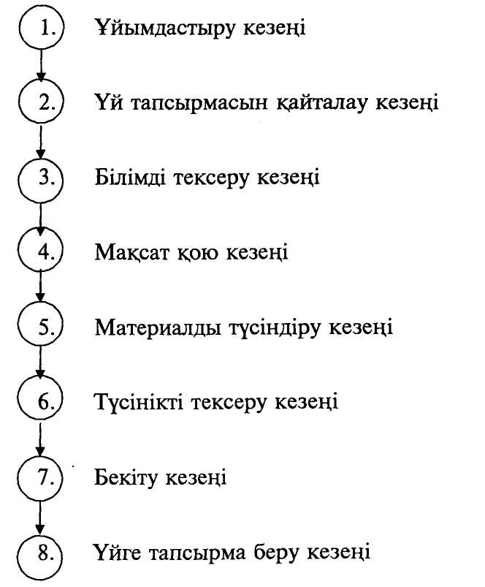
Көрсетілген схема аралас сабақ типіне байланысты болып табылады:
Мәселен, жаңа сабақ барысында төмендегідей алгоритм орындалады:
1. Ұйымдастыру кезеңі.
3. Білімді тексеру кезеңі.
4. Мақсат қою кезеңі.
5. Материалды түсіндіру кезеңі.
6. Түсінікті тексеру кезеңі.
7. Бекіту кезеңі.
8. Үйге тапсырма беру кезеңі.
Қайталау сабағындағы алгоритм төмендегідей:
1. Ұйымдастыру кезеңі.
2. Үй тапсырмасын қайталау кезеңі.
3. Білімді тексеру кезеңі.
4. Мақсат қою кезеңі.
5. Түсінікті тексеру кезеңі.
6. Үйге тапсырма беру кезеңі.
Басқа да сабақ типтері ерекшеліктеріне сәйкес жоғарыда көрсетілген алгоритмдерді реттеумен (алмастырумен) жүзеге асырылады.
Біздер бастауыш сынып оқушыларының шығармашылық іс-әрекетке баулуды жүзеге асыруда сабақ кезеңдерін толықтыруды мақсат етумен төмендегідей алгоритмді (схеманы) ұсынамыз:
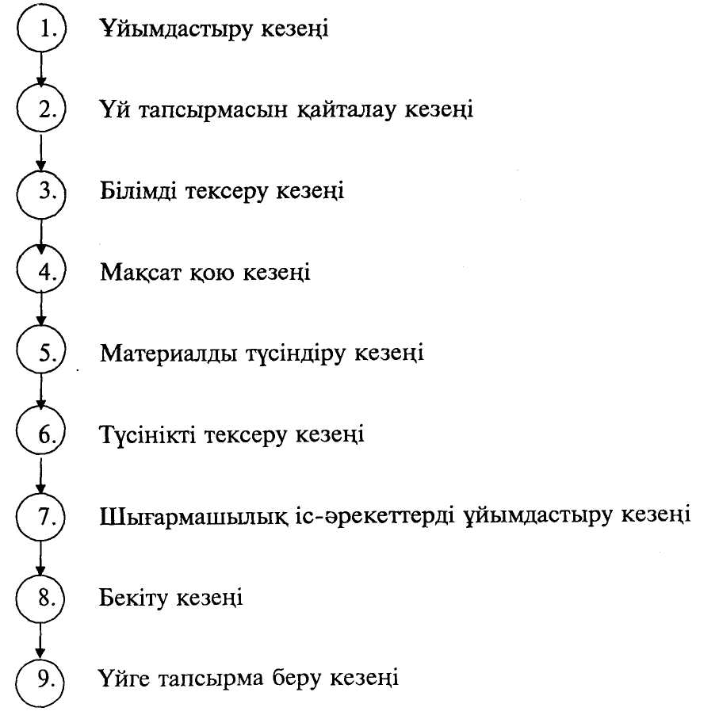
Аралас сабақ құрылымын жетілдіру.

Мұнда 7-де оқушылардың түсінік деңгейлері тексерілгеннен кейін міндетті түрде педагогикадағы белгілі білімді меңгеру әдістері (талдау, жинақтау, салыстыру, т.б.) немесе пәнді оқытудағы логикалық тәсілдер оқушы тарапынан жүзеге асырылуы тиіс.
Қазақстанда Ж.Қараевтың, Ә.Жүнісбектің, М.Жанпейісованың және т.б. ғалымдардың оқыту технологиялары белсенді түрде қолданылуда. Бұл технологиялардың өздеріне тән ерекшеліктері бар. Мәселен, тірек сигналдары арқылы оқыту технологиясының ерекшелігі:
- үнемі қайталау;
- ірі блокпен оқыту, тіректі қолдану;
- жеке бағдарлы қарым-қатынас, ықпал;
- ізгілік;
- зорлықсыз, еркімен оқыту;
- әр оқушының табысының жариялылығын түзетуге, өсуге, табысқа
жетуге жағдай жасау;
- оқыту мен тәрбиелеуді біріктіру.
Ойын арқылы оқыту технологиясының ерекшелігі ойындық іс-әрекеттің психологиялық механизмі жеке бастың өзіндік талап-талғамдарына сүйену.
Модульдік оқыту технологиясының ерекшелігі:
- білімді меңгерту емес, тұлғаның танымдық қабілеттерін және танымдық процестерді арнайы жасалған оқу және танымдық жағдайлар арқылы дамыту;
- тұлғаның қауіпсіздігін, өзін-өзі өзектілендіру, өзін-өзі бекіту, қарым-қатынас, ойын танымдық және шығармашылық қажеттіліктерін қанағаттандыру;
- белсенді сөздік қорын дамыту (ауызша және жазбаша);
- дарынды балалармен тұрақты және жүйелі жұмыс істеу мүмкіндігін тудыру.
Ал, деңгейлеп, саралап оқыту технологиясының ерекшелігіне тоқталар болсақ:
- таланттылар өздерінің қабілеті мен икемділігін одан әрі бекіте түседі, әлсіздер оқуға ниет білдіріп, өзіне деген сенімсіздіктен арылады.
- күшті топтарда оқуға деген ынта артады;
- білім дәрежесі бірдей оқу топтарында оқу жеңілдейді және т.б.
Негізгі өзекті мәселе - оқушылардың ойлау қабілетін дамытып, өздігінен жұмыс істеуге баулу, өз ойын тұжырымдауға дағдыландыру болғандықтан сабақ барысында кеңінен деңгейлеп, дамыта оқытудың модульдік әдісін жиі пайдалану қолдау табуда. Бұл әдіс педагогика ғылымдарының докторы, профессор Ж.Қараевтың тұжырымдамасы негізінде жасалған. Жалпы бастауыш мектепте оқушыларды шығармашылық іс -әрекетке баулуда көптеген педагог-ғалымдар мен практик- мұғалімдер Б.Тұрғанбаеваның, Л.А.Төкеева-Бектұрғанова мен М.Б.Бектұрғановтың А.К.Колеченконың, К.Бозжанованың және т.б. оқу-әдістемелік құралдарын басшылыққа алуда. Біздер диплом жұмысымызда жоғарыда аталған оқыту технологияларын және өзіміздің тәжірибемізді басшылыққа алдық.
Бұл тақырыпта айтылған мәселелерді қорытындылай келе, бастауыш сынып оқушыларын шығармашылық іс-әрекетке баулу ісі нәтижелі болуы үшін оқытудың жаңа технологияларын дұрыс пайдаланудың мәні зор деген тұжырым жасадық. Бүгінгі күні балама оқу жүйелері, әртүрлі әдістемелер көптеп саналады. Солардың ішінен әр ұстаздар өз дайындық деңгейіне, сынып ерекшелігіне сай келетінін талдай, оны шығармашылықпен пайдалана білуі қажет.

2.2 Бастауыш сынып оқушыларын шығармашылық іс-әрекетке баулу технологиясы бойынша тәжірибелік-эксперименттік жұмыс және оның нәтижелері
Бастауыш сынып оқушыларының шығармашылық іс-әрекетке баулудың (оқыту) тәжірибелік жұмысы мына төмендегі мақсаттарды шешуге бағытталды.
- шығармашылық іс-әрекет құрылымының мазмұнын негіздеу;
- шығармашылық іс-әрекетке баулудың тиімді жолдарын айқындау;
- шығармашылық іс-әрекетке баулу үрдісін тәжірибе негізінде баяндау, онда зерттеліп отырған мәселенің өсу динамикасын анықтау.
Эксперименттік жұмыс - нақты жағдайды есепке ала отырып педагогикалық процесті немесе белгілі бір құбылысты, мәселені зерттейтін ғылыми тәжірибе. Педагогикалық эксперименттің негізгі міндеттері - мазмұнның салыстырмалы түрде нәтижелілігі, әдістері, тәсілдері, жағдайы, шарты, әдістемелік жүйенің оқу-тәрбие үрдісіндегі тиімді жолдарын таңдау болып табылады.
Дидактикада негізінен кездесетін төрт эксперимент түрі болатын болса, оқыту экспериментін жүзеге асыруды жөн көрдік. Оқыту логикалық тәсілдердің негізінде жүзеге асыруды дұрыс деп таптық.
Бастауыш сыныпта белгілерді талдауды іс жүзіне асыруды үйрету қажет: а) ойша объектілерінің іс-жүзінде бөлінбейтін белгілеріне қарай іріктеу (объектінің түсіне, сыртқы түріне, көлеміне, салмағына,қозғалыс жылдамдығына, иісіне, температурасына, т.с.с.) - айқын (нақты) белгілерін талдау; ә) жеке белгілерін бөлектеп және ойда ұстап тұрып, қалған белгілерін алып тастау - аудару (абстракциялау).
Логикалық тәсіл жинақтау талдауға кері жүзеге асырылады. Жинақтау - жекелеген бөліктерді бүтін затқа ойша құрастыру, калпына келтіру; затты ойша құрастыру үшін барлық уақытта бұрынғы іс-әрекет болуы қажет. Практикалық белсенділіктің өрнегі "Ойлану - жасау - бағалау" болып табылатындықтан оқушылардың ойлануын, нәтиже алу үшін практикалық іс-әрекет жасауын және оны бағалауын қамтамасыз ету керек. Өрнектегі ойлану мен бағалау буыны ой әрекетімен байланысты.
Объектінің белгілерін жинақтауды: а) объектілер арасындағы ұқсастықтарды және айырмашылықты анықтау - ойша салыстыру; ә) ойша объектілердің ұқсас белгілеріне қарай біріктіру - талдап қорыту (ойша топтау); б) ойша жеке бөліктерді әр түрлі топтарға бөлектеу - нақтылы топқа (теориялық білімді іс жүзінде қолдану сияқты).
Қалыптастыру тәжірибелік-экспериментін оқулықтар мазмұнын қарап шығып, олардың мазмұнына сәйкес іс-әрекеттерді анықтауды қарастырдық. Мысалы тапсырмалар оқулықтарда берілгендей әңгіме, ертегі, өлең, сурет мазмұнына сәйкес құрыла салмай, оқушының ізденушілігін, зерттеушілігін қалыптастыратындай, ойлауға, пайымдауға, дәлелдеуге үйрететіндей етіп түзілді. Олар негізінен оқу пәніндегі тапсырмаларды (ол шығарманың кейіпкері, ол қазақ тіліндегі жаттығулар, математикадағы есептер, бейнелеудегі суреттеу, еңбектегі іс-әрекеттер, т.б.) орындауда оқыту мен оқу мақсатының бірлігін, оқушының шығармашылық іс-әрекетін баулумен бірлігін қамтамасыз етудегі кешенді тәсілдерді қолдану болып табылады. Олар:
- мәтіндегі, заттағы, негізгіні бөліп алу;
- салыстыру;
- ақпаратты жүйелеу;
- ақпаратты өзгерту;
- ақпаратты толықтыру;
- мәтінді, затты және тапсырманы біріктіру;
- мәтінді, затты және тапсырманы өз бетінше құрастыру;
- қатені түзету (ақпаратты амал жасау түрлері);
- себепті-салдарды анықтау;
- дәлелдеу;
- жалған екенін сипаттау;
- заңдылықтарды (байланыстарды) анықтау;
- жаңа функцияны анықтау;
- жүйе элементтері арасындағы байланыстарды анықтау;
- жүйенің жаңа құрылымдық элементтерін анықтау (себеп- салдарлық
байланыс түрлерін);
- тапсырманы орындау жоспарын құрастыру;
- бақылауды, өлшеуді және эксперименттерді жоспарлау және жүргізу;
- жүйенің дамуын болжау;
- іс-әрекетті орындау жоспарын талдау (практикалық іс-әрекеттерді
жоспарлау және орындау түрлері)
Сабақтарды өткізуде оқу бағдарламалары және бастауыш сынып оқушыларына арналған оқулықтар мазмұны басшылыққа алынды.
Сабақ өтуде А.Б.Мырзабаевтың зерттеу еңбегі назарға алынды. Оның зерттеуінде дәстүрлі емес сабақ түрлерімен өткізілген оқу жұмыстары кезінде туған мәселелерді шешу барысында шығармашылық еңбек табысты болатыны дәлелденген. Оның себебі осы сабақтар кезінде "репродуктивтік" жұмыс көлемі азайып, шығармашылық еңбектің үлес салмағы көп артатыны айқындалған. Әсіресе, ойын сабақтары түрлерінің балалар шығармашылығының дамуына зор мүмкіндік беретін анықталған. Өйткені ойын әрекетінің онтогенезде оқу әрекетінен бұрын, бастаушы екені, ал оқу - оның негізінде жатқаны талданған, ойын үрдісі кезінде әрекет ете білуге тікелей әрекет арқылы жүзеге асырылатынын дәлелденген.
Осы іс-әрекеттерді орындату барысында біздер төменгідей сабақтар
сериясын өткіздік.
3 - сынып. Дүниетану пәні.
Сабақтың тақырыбы: Ауа. Ауа қасиеті. Ауаның маңызы.
Сабақтың мақсаты:
1. Білімділік. Ауа туралы ұғым беру. Ауа қасиетін меңгерту. Адам
өміріндегі ауаның маңыздылығын түсіндіру.
2. Тәрбиелік. Қоршаған ортаны қорғауға үйрету арқылы
экологиялық тәрбие беру.
3.Дамытушылық. Тәжірибелер жасау арқылы оқушы танымын кеңейту,
қызығушылығын ояту.
Сабақ әдісі: түсіндіру, сарамандық-лабораториялық әдіс. Тест, сұрақ-жауап
әдісі.
Сабақ типі: жаңа материалды меңгерту сабағы.
Сабақ түрі: ірі блокты сабақ.
Сабақтың көрнекілігі: деңгейлік тапсырма, тірек плакаты.
Сабаққа керекті жабдықтар мен материалдар: тәжірибе жасау құралдары,
су, банкалар, шар, доп, шырпы, стакандар, қант, шырақтар.
Пәнаралық байланыс: ана тілі пәні, бейнелеу өнері,
Денешынықтыру пәні.
Оқушылардың шығармашылық іс -әрекетке баулуда мұғалім төмендегідей әртүрлі әдіс – тәсілдерді қолдануы мүмкін:
- ой шапшаңдығын, сөз байлығын дамытуда өлең шумақтарын құрастыру;
- оқушыларға қосымша тапсырма беру арқылы өзіндік әдіс -тәсілдерді жүзеге асыруды ұйымдастыру (сол күнгі сабақтың тақырыбына байланысты бүктеме жасау, тәжірибе жасау немесе бақылау)
- тестік тапсырмалар арқылы оқушылардың білімін бағалауды компьютер көмегімен орындау;
Оқушылардың шығармашылық іс- әрекетін пәндер негізінде жүзеге асыруда топсеруеннің (экскурцияның) маңызы ерекше. Оқушы көзімен көріп, суретін салып оқушының көркем іс -әрекеттердің түрлеріне бейімделуін, қоршаған орта мен табиғаттағы түрлі түстер мен формаларды танып қабылдауы қалыптасады.
Сондай -ақ, бастауыш сынып мұғалімдері төмендегідей міндеттердің шешімін табуға ұмтылуы тиіс:
- баланың бойында құмарлығын, қызығушылығын жойып алмай, оның үнемі алға жылжуға деген табиғи талап – тілектерін, сұраныс пен мұқтаждарын ескеру, шығармашылығын жетілдіріп отыру;
- білімді өз бетінше іздену арқылы алуға қолайлы жағдай жасау;
- өзін -өзі дамытатын тұлға қалыптастыру;
Мұнда қосудың ауыстырымдылық заңы айтылып оқушыларға түсіндіріледі.
2-тапсырма. 3 оқушы тақтамен жұмыс жасайды. 6+1=7 7-6=1 5+2=7 7-5=2
7-2=5 7-1=6
3 - тапсырманы оқушылар өз беттерінше отырып орындайды. Олар оқулықтағы берілген кесінділерді сызғышпен өлшеп, ұзындықтарын салыстырады.
Мыс: Қызыл түсті кесінді 7 см салыстыру. Көк кесінді 6 см
6 см< 7см
Көк кесінді 1 см қысқа, Қызыл кесінді 1 см ұзын.
Осы тапсырмаларды бұрын, жылдам орындаған оқушының білімі
бағаланады.
Мұғалім: Қыс айының өзгешеліктерін атаңдаршы!
Балалар: -Қыста қар жауады.
-Күн суытады.
-Құстар жылы жаққа ұшып кетеді.
-Қыста шана, шаңғы тебеміз.
-Аққала жасаймыз.
-Аяз Атадан сыйлық аламыз.
Мұғалім: -Осы қыс айына керісінше жаз айын есімізге түсірейікші? (Негізгі 7 ерекшелігін көрсету). Оқушыларға қыс айында шанамен сырғанап бара жатқан сурет беріліп, олардың сөздің қорын дамыту мақсатында шығарма жазу тапсырылды Балалар: - Жазда күн ыстық болады.
-Жердің бәрінде жап-жасыл шөптер өсіп тұрады.
- Суға, өзенге шомыламыз.
- Жазғы каникулды асыға күтіп демаламыз.
Жазғы мезгілде балаларды көңілді мерзімді өткізу мақсатындағы доп қуған
балалардың суреті ұсынылды
Осы кезеңде мұғалім математика сабағында дүниетану пәнімен пәнаралық байланысты байқатады.
Қазір жылдың қай мезгілі екенін, қыстың ерекшелігін жаз айымен салыстырып, оқушылардың дүниетану пәніне деген ұғым, түсініктерін байқайды.
Оқушылар өз бетімен ұзындықты салыстыруға байланысты тапсырманы орындады.
7см • 5см 3 см • 7см 4см • 7см
7см • 7см 7 см • 5 см 7см • 2см
Тапсырманы дұрыс орындаған оқушылардың білімін бағалау.
VI. Сабақты қорытындылау.
7 санының кұрамын айтып мысалдар келтірді.
VII. Үйге тапсырма беру.
VIII. Бүгінгі сабаққа жақсы қатысқан оқушыларды мадақтап, тиісті
бағаларын қою.
Сабақтың тақырыбы: “Әйел ана”
Сабақтың мақсаты:
1. Білімділігі: Шығарманың мазмұнын ашу, талдау жұмысын жүргізу.
2. Дамытушылығы: Шығармашылық ізденіске баулу, өз сөзімен ойын
жеткізу, ауызша әңгімелеуге үйрету.
3.Тәрбиелілігі: Оқушы бойында сүйіспеншілікті, сыйлай білуді, кұрметтеуді, өнеге тұту қасиеттерін қалыптастыру.
Сабақтың түрі: Шығармашылық ізденіс сабағы.
Сабақтың көрнекілігі: Түрлі-түсті суреттер, сызбалар, мақал- мәтелдер.
Сабақтың барысы: 1) Ұйымдастыру кезеңі. Б.Бұлқышевтің "Ана" атты шығармасынан үзінді оқып осы тақырыпты негізге ала отырып, оқушылар өз аналарына арнап өлең немесе тақпақ, шығарма, мазмұндама жазу тапсырмасын алған болатын.
Үй тапсырмасын тексеруде осыны ескеріп 7-8 оқушыдан өз аналарына арнап, жазылған өлең, тақпақ, мазмұндама, шығармаларын оқытты. Осы тапсырманы қорытындылап мынандай сызбаны шығара отырып "Ана" деген аттың өмірде алатын орнын әңгімеледі.

Өмірді сыйлаушы
АНА
Досың Ана қамқоршың
жұбанышың ақылшың

сүйенішің ұстазың
қымбаттың

деп ананы күн шуағына теңейді.
Өмірде "ана" туралы жырлаған ақын жазушылар көп.
Оқушылар Ф.Оңғарсынованың, М.Мақатаевтың "ана" туралы өлендерінен
үзінділер оқиды.
Үнтаспадан: Құрманғазының "Қайран шешем" күйін тыңдайды. Бұл күйдің шығу тарихын мұғалім түсіндіреді, оқушылардың анаға деген мейірімі, қамқорлығы, сыйластық сезімі күшейе түскенін оқушылардың бет келбетінен байқауға болады деп қорытындылап, жаңа сабақты хабарлайды.
Жаңа сабақ. Бүгін біз жаңа сабақта Ақселеу Сейдімбек ағамыздың "Әйел-ана" ертегісін оқып танысамыз. Ақселеу Сейдімбек ағамыз жайлы мәлімет беріледі.
Ертегіні оқып, әңгімелеп түсіндіреді. Дәптерге сөздік жұмысын орындатты. Мысалы: "уайымдады", "қайғырды" деген сөздерді я сыздырып-оған түсініктер берілді. 4 оқушыға ертегіні бөліп оқытты. Тақтаға бірнеше аналардың суреттерін іліп, батыр ана, еңбекқор ана, іскер ана, т.б. деп түсіндірілді.
Оқушыларға ананың баланы тербетіп отырған суреті шығарма жазу мақсатында берілді.
Оқушылар өздерінің аналарына арнаған жылы сөздерін айтып дәптерлеріне жазады. Мұғалім оқытып, олардың сөздерін, түсініктерін толықтырып қорытындылады.
Үйге тапсырма берілді. "Ана" туралы үйде мақал-мәтелдер, өлеңдер, тақпақтар жаттап келу тапсырылды.
Пәнаралық байланыс арқылы окушының шығармашылық ізденісі байқалады. Ана тілі мен қазақ тілі пәндерінің байланысы негізінде сөздік жұмыстары, өлеңдер, шығарма, мазмұндама, тақпақтардың тәрбиелік мәні ашылады.
Бастауыш сыныптағы еңбекке баулу сабақтарын өткізуде Е.Райымжановтың, Ж.Күнпейістің әдістемелік нұсқаулары басшылыққа алынды.
4-сыныпта. Еңбекке баулу, математика және бейнелеу өнері пәндерінің байланысы.
Сабақтың тақырыбы: "Жіппен бейнелеу"
Сабақтың мақсаты:
1. Оқушыларды ұқыптылыққа, жинақылыққа тәрбиелеу.
2. Оқушыларды әсемдікке, сұлулыққа баулу.
3. Оқу пәндерінен алған білімдерін практикада қолдануды
қамтамасыз ету
Сабақтың түрі: аралас.
Пәнаралық байланыс: математика, бейнелеу өнері, ана тілі.
Сабақтың көрнекілігі: Түрлі-түсті жіптер, ине, циркуль, қалам, сызғыш,
өшіргіш, дайын сызбалар, мақал-мәтелдер.
Сабақтың барысы: 1) Ұйымдастыру кезеңі. Оқушылармен сәлемдесу, сабаққа керекті оқу-құралдарын түгендеу, оқушылардың сабаққа қатынасуын қадағалау, кезекшіні сайлау.
2) Үй тапсырмасын тексеру. Мұғалім: Кәне, балалар өткен сабақта үйге қандай тапсырма берілді? Салтанат, айта қойшы. Салтанат: Үйге қатты қатырма қағаздан жақтауша дайындап келу және аяқтау берілген. Мұғалім: Кәне, отыра ғой. Дайындап келген бұйымдарыңды алдарыңа қойып отырыңдар, бәрін көріп шығып, бағалаймын.
3) Жаңа сабақ. Сабағымызды мақал-мәтелдерден бастасақ. Еңбек туралы қандай мақал-мәтелдер білесіңдер?
"Еңбек етсең ерінбей,
Тояды қарның тіленбей".
"Асыл қайшы пішуге сән,
Күміс қасық ішуге сән",
"Еңбек-өнер өрісі,
Өнер-өмір жемісі".
"Өз үйінде ою оймаған,
Кісі үйінде сызу да сыза алмас".
"Он саусағынан өнері тамған".
"Оқу - инемен құдық қазғандай".
"Қызды күте білмеген күң етеді,
Жібекті түте білмеген жүн етеді".
"Ұшын түймегеннің,
Үш шаншым ісі қалар".
Мұғалім: Кәне, балалар осы мақал-мәтелдердің мағынасын түсіндіңдерме? Барлығы, "Ия",- деп жауап берді. Олай болса, бүгінгі өтетін сабағымыздың тақырыбы: "Жіппен бейнелеу"
Кестені қатырма қағаз бетінде орындауға да болады. Ол үшін қатырма қағаз бетіне инемен немесе бізбен тесіктер тесіп, ине-жіпті сол тесіктерден өткізу арқылы өрнек шығаруға болады.
Мұндай қарапайым, әсем бұйымды - жіппен бейнелеу (изонить) деп атайды. Ол қымбат материалдарды қажет етпейді. Оған тек қатырма қағаз бен жіпті ғана қолданамыз. Жіппен бейнелеу техникасымен құттықтау ашық хатын, кітаптың мұқабасын безендіруге және панно жасауға болады.
Жіппен бейнелеу өнерімен танысайық. Жұмысты бастау үшін біз, қатырма қағаз, барқыт немесе қағаз, жіп, шеңбер сызғыш, сызғыш қажет болады.
Кәне, балалар шеңбер дегеніміз не? Үшбұрыш дегеніміз не? Бұның бәрін
математика сабағында өтіп кеткенсіңдер.
Шеңбер дегеніміз - бір нүктеден бірдей қашықтықта орналасқан нүктелер
жиынтығы.
Үшбұрыш дегеніміз - үш кесіндінің түйіндесуі.
Жіппен бейнелеу үшін біз шеңберді, үшбұрышты білдік. Енді біз қатырма қағазға бірінші шеңбер сызғыштың көмегімен шеңбер сызып аламыз. Одан соң шеңбердің үстін нүктелермен белгілейміз, иненің көмегімен тесіп шығамыз. Сосын нүктелерге нөмір қоямыз. Мысалы, дөңгелектегі нүктелер саны 24 болса, 4-ші нүктеден инеге сабақталған жіпті өткізіп алып, 14-ші нүктеге апарамыз, 14-ші нүктеден кіргізіп, 15-ші нүктеден шығарамыз, оны 5-ші нүктеге апарамыз, 5-ші нүктеден кіргізіп, 6-шы нүктеден шығарамыз және осылай жалғаса береді. Барлық дөңгелектегі нүктелерді ретімен толтырып шығатын болсақ, бұйым нәтижелі аяқталады. Қолымыздағы қатырма қағаздың ортасындағы дөңгелекті жіппен толтырып болған соң, оның шетіндегі бұрыштарына бұрыш сызамыз, сызылған бұрышты нүктелермен белгілейміз, оны инемен тесіп сандарды белгілейміз. Мысалы: Бұрыштағы нүктелер саны 10 болатын болса, бірінші бұрыштағы сызықтың 1-ші нүктесінен инеге сабақталған жіпті алып, екінші бұрыштағы сызықтың 1-ші нүктесінен кіргізіп, 2-ші нүктеден шығарамыз, оны бірінші бұрыштағы сызықтың 2-ші нүктесінен кіргізіп, 3-ші нүктеден шығарамыз, солай жұмыс жалғаса береді.
Оқушыларға дайын жұмыстарды көрсетіп, алдарына таратылады, соған қарап жасау жүзеге асырылады. Түсінбеген оқушыларға жеке-жеке түсіндіріп, үлгісін көрсетуге болады.
4) Үйге тапсырма беру. Алдарындағы жұмысты аяқтап, басқаша түрін жасап келу.
5) Сабақты қорытындылау. Окушылардың үй тапсырмасын орындап келгендерін, кемшілігі бар окушыларға ескерту жасау арқылы салыстыра отырып бағалау жүзеге асырылады.
Тәжірибелік-эксперимент жұмысының бастапқы кезінде бастауыш сынып оқушыларының шығармашылық іс-әрекет деңгейі талап етілген деңгейден төмен екендігін көруге болады. Сондықтан күрделі психологиялық сапаның жоғары болжанған деңгейіне жету мақсатында арнайы қалыптастыру эксперименті ұйымдастырылды. Бұл эксперимент барысында бастауыш сынып оқушыларының шығармашылық іс-әрекетіне арналған әдістеме жасалып, Түркістан қаласындағы Абай атындағы N1 мектеп интернатында сыннан өткізілді. Сол арқылы оқыту жұмысының біз көтеріп отырған мәселені шешудегі мүмкіндіктері анықталды.
Біз бастауыш мектептің 4-сыныбындағы еңбекке баулу, математика және бейнелеу өнері пәндерінің байланысының жүзеге асырылу барысындағы оқушылардың іс-әрекеттері мен алынған мәліметтерді өңдеудің алгоритмін төменде берілген.
Сабақтың тақырыбы: "Жіппен бейнелеу"
Сабақтың мақсаты:
1. Оқушыларды ұқыптылыққа, жинақылыққа тәрбиелеу.
2. Оқушыларды әсемдікке, сұлулыққа баулу.
3. Оқу пәндерінен алған білімдерін практикада қолдануды қамтамасыз ету және шығармашылық іс -әрекетке баулу.
Сыныптағы оқушылардың саны жөне олардың берілген тапсырмаға сәйкес орындаған іс-әрекеттері есепке алынды. Ал тапсырмаға сәйкес "Бауырсақ" ертегісін оқып үйренгеннен кейін, оның бейнелеу, бейнеленген суреттегі бауырсақгы еңбекке баулу сабағында жіппен шығау (беру) болып табылады.
Берілген тапсырмаға сәйкес оқушылар төмендегідей пәнаралық байланыс негізіндегі шығармашылық іс-әрекеттерін орындау керектігі анықталған болатын.
Ақпаратты амал жасау (кіріктіру):
- объектідегі (заттағы) негізгінің бөліп көрсету (түсін, пішінін,
көлемін, арналуын, т.б.);
- басқа объектпен (затпен), объектіні (затты) жасау технологиясымен
(процесті) сәйкес қою негізінде салыстыру (ерекшелікті көрсету,
айырмашылықгы табу, т.б.);
- объектіні (затты) даярлау бойынша оқу материалдарын (материалы,
қолданылатын еңбек құралдары, орындайтын процесі, сызба
жұмыстары, т.б. бойынша) жүйелеу;
- объектіні (затты) сыртқы (конструкциясы) пішіні, көлемі
тұрғысынан өзгерту;
- тұрғысынан өзгерту;
- объектіні (затты) жетілдіру тұрғысынан (түсіне сәйкес элементтер
қосу) толықтыру, конструкциясын жетілдіру, оқу
материалдарын толықтыру;
- объектіні (затты) даярлау бойынша оқу материалдарын (сызбасын сызу,
материалтану, еңбек құралдары, еңбек процестері, т.б. бойынша)
және іс-әрекеттерді (орындалатын процестерді: еңбек тәсілдерін,
әрекеттерді, қозғалыстарды) ойша және практикада біріктіру;
- объектіні (затты) даярлау процесіне қатысты жіберілген қатені табу,
түзету бойынша ой және дене әрекеттерін орындау кажет. Себеп-
салдарлық байланыс бойынша:
- объектіні (затты) дайындаудағы немесе процесті жүзеге асыру
себебін анықтау;
- процесті орындаудағы жіберілген қателіктерден немесе процесті
орындаудан, қауіпсіздік шараларын сақтамаудан шығатын
салдарды анықтау;
- объекті (зат) үшін тиімді түстің, пішіннің таңдалуын, арналуын, т.б.
дәлелдеу;
- процестің дұрыс орындалмауын немесе түстің, пішіннің зат үшін дұрыс
таңдалмауын терістеп сипаттау;
- объекті үшін түстің, пішіннің немесе орындалуы керек
процестердегі т.б. байланыстарды анықтау;
- объектінің (заттың) атқаратын функциясын анықтау;
- заттың өзінің элементтері арасындағы байланыстарын анықтау;
- бар объектінің құрылымына енген жаңа элементтерді анықтау сияқты
оқу-интеллектуалдық іскерліктерінің орындалуы қажет етілді.
Практикалық іс-әрекеттерді жоспарлау және орындау бойынша:
- объектіні (затты) әзірлеу бойынша жоспар құрастыру;
- практикалық іс-әрекетте өзіне, бұйымды даярлау процесі кезінде
объектінің (заттың) өлшемін бақылауды, өлшеуді және тәжірибені
жасауды жоспарлау және оларды практикада жүзеге асыру;
- болашақ әзірленетін объектіні болжау;
- практикалық іс-әрекетті орындаудың жоспарын талдау әрекеттерін
орындау талап етілді.
Мұнда оқушылар 19 ой және дене әрекетін (15 әрекет) және бұйымды орындауға сәйкес жұмыс орнын ұйымдастыру (еңбек құралдарын, жабдықтарды қою), сызба құралын және материалды (түрін, түсін; қаттылығына, т.б.), өлшеу құралдарын дұрыс таңдауды (4 әрекет) орындауы тиіс болатын. Осы бойынша алынған нәижелер төмендегідей болды (№ 3 кесте).
(№ 3 кесте)
Белгілеу экспериментіндегі оқушылардың тапсырмаға сәйкес орындаған
іс-әрекеттерінің жинағы

N | Оқушының аты-жөні | Ақпаратты амал жасауы | Себеп-салдарлық байланыс-тарды көрсетуі | Практикалық іс-әрекеттерді жоспарлауы және орындауы | Қоры-  тынды
1 | Асанов А. | 3 | 3 | 3 | 9
2 | Асарбаева А. | 4 | 4 | 3 | 11
3 | Абдусаттарова Б. | 3 | 4 | 3 | 10
4 | Алмаханова Ұ. | 3 | 4 | 4 | 11
5 | Аманов М. | 5 | 5 | 4 | 14
6 | Әдиева Ш. | 4 | 4 | 5 | 13
7 | Әшірбекова Қ | 4 | 4 | 4 | 12
8 | Бабанова Қ. | 3 | 4 | 3 | 10
9 | Батырбекова А. | 3 | 3 | 3 | 9
10 | Бегайдар С. | 4 | 4 | 4 | 12
11 | Бөлегенов A | 3 | 3 | 3 | 9
12 | Есентаева С. | 5 | 4 | 4 | 13
13 | Зарқымов С. | 5 | 5 | 4 | 14
14 | Керімбекова Ү. | 3 | 4 | 3 | 10
15 | Кеңесбеков Н. | 3 | 3 | 3 | 9
16 | Құлтаева А. | 3 | 3 | 3 | 9
17 | Құдайбергенов Ж. | 4 | 5 | 5 | 14
18 | Саттарова А. | 5 | 5 | 4 | 14
19 | Тұрашова Ж. | 5 | 4 | 3 | 12
20 | Сазанбектегі | 3 | 4 | 3 | 10
21 | Шайықова Н. | 3 | 3 | 3 | 9
Осыдан кейін біз оқушыларға оқу материалдары негізінде іс-әрекеттерді жүзеге асырудағы оқыту технологиясын пайдаландық. Осының негізінде оқушылардың орындаған ой және дене әрекеттерінің саны артқандығын аңғардық.
Диплом жұмысы барысында біз алынған нәтижелерді өңдеуді В.С.Аванесовтың,А.А.Киверлягтың, Д.Қ.Пошаевтың еңбектерін басшылыққа алдық.
Жүргізген бақылау жұмыстарының нәтижелері бойынша оқу-тәрбие процесінің тиімділігін бағалау алгоритмі төмендегідей жүзеге асырылады.
1. Алдымен орта арифметикалық (мән) анықталады:
М_{х} =? ; (1)
му = ?₂
Мұндағы, Мх, Му - орта арифметикалық мәндер.
Осы алынған орта арифметикалық мәндердің МХ<МУ (?₁ <?₂) болуына сәйкес біздің қарастырып отырған шығармашылық іс-әрекетті қалыптастыруға сәйкес қолданған оқытудың мазмұны, әдістері мен формалары тиімді деп алдын ала қорытынды шығару дұрыс болмайды. Сондықтан есептеулерді жүргізуде бақылаулар арасындағы өзара байланыстылық барын қарастыру қажет, сондықтан да келесі амалдар орындалуы тиіс.
2. X және У -тен орта арифметикалық ауытқулар квадраттарының қосындысын есептеледі:
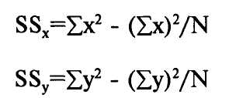
Мұндағы, N - оқушылар саны.
SS_{X}, SSy - X және У-тің орта арифметикалық ауытқулар квадраттарының (квадрат ауытқуларының) қосындысы.
Келесі кезекте бақылаулар арасындағы өзара байланыстылықты анықтау үшін X пен У- тің көбейтінділерінің түзету енгізу қосындысы анықталады.
3. X және У көбейтінділерінің түзету енгізу қосындысы төмендегі өрнекпен анықталады:
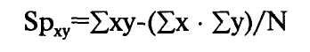
Мүндағы, Sp_{xy} - X және У көбейтінділерінің түзету енгізу қосындысы.
Белгілі болған X пен У-тің орта арифметикалық ауытқулар квадраттарының қосындылары және олардың көбейтінділерінің түзету енгізу қосындысы мәндерімен бақылаулар арасындағы өзара байланыстылық коэффициенті анықталады.
4. Өзара байланыстылық (корреляция) коэффициенті (Пирсонның) төмендегі өрнекпен есептеледі:
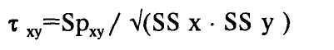
Мұндағы, т ху - өзара байланыстылық коэффициенті.
Егер өзара байланыстылық коэффициенті нөлге тең болмаса, онда бастапқы және соңғы нәтижелер арасында байланыстың барын көрсетеді. Алынған мәнге байланысты оқыту мазмұнының, әдістері, формалары және құралдары оқытуға (дайындыққа) тиімді ықпалы күшті екенін көрсетеді.
Берілген тапсырма еңбекке баулу мен бейнелеу өнері бойынша және бейнелеу өнері мен ана тілі бойынша болды. Бірінші жағында объектін бейнелеу және оны оқушы тұлғасын оқу материалдары, іс -әрекеттері тұрғысынан талдау, екінші жағдайда бейнеленген еңбек объектілеріне сәйкес шығарма жазу жүзеге асырылды.
Оқушыларды шығармашылық іс -әрекетке баулудың деңгейлерін мына кесте арқылы көрсетуге болады.
Оқушыларды шығармашылық іс -әрекетке баулу деңгейлері
Төменгі деңгей | Орта деңгей | Жоғары деңгей
Оқушы өзіне сенімсіз, танымдық қабілетін дамытуға құлықты емес, тек алған ақпаратпен шектелуі, оқуға қызықпауы; мұғалімнің басшылығымен мәтінділігі, объектідегі негізгіні бөліп алуы, салыстыруды жүзеге асрыуы баяу, ақпаратты жүйелей алмауы, өз бетінше тапсырманы және мәтінді құрастыруындағы баяулығы, және тәжірибені айқын жоспарлай алуы мен жүргізе алмауы (теориялық және практикалық тұрғыдан), іс-әрекетті орындау жоспарын кұру кажеттігін білмеу, түсінбеу және жүзеге асыра алмауы сияқты әрекеттері жатқызылды. | Оқушының өзіне-өзінің сенімі, өзін дамытуы тұрақты емес, бірақ өзінің танымдық қабілетін дамытуға ұмтылысы анда-санда көрініс табуы; қызығуын қанағаттандыруға өздігінен ұмтылмауы; мәтіндегі, объектідегі негізгіні бөліп ала алмауы, салыстыруды жүзеге асыруы, ақпаратты жүйелей алуы төмен; ақпаратты өзгертуі, толықтыруы, өз бетінше тапсырманы және мәтінді құрастыруы жеткіліксіз, өзінің және басқа оқушы қатесін мұғалімнің еске түсіру сұрағымен түзетуі; мәтіндегі, құбылыстағы себеп-салдарлық байланысты білуі, дәлелдеуі, жалған екенін сипаттауы (терістеуі) өзбетінше жеткіліксіз орындауы, байланыстарды көрсетуі толық мәнді емес, құбылыстың құрылымдық элементтерін анықтай алмауы; тапсырманы орындау жоспарын құрастыруы толық емес; бақылауды, өлшеуді және тәжірибені жоспарлауы мен жүргізуі айқын көрініс табуы, іс-әрекетті орындау жоспарын құру қажеттігін білуі, түсінуі және тек оларды жүзеге асыруы жеткіліксіздігі негіз болды. | Оқушының өзіне-өзі сенімділігі, өзін ұдайы дамытуы, өзінің танымдық қабілетін дамытуға ұмтылуы; берілген тапсырманы мазмұнына, т.б. сәйкес қызығушылығын қанағаттандыруға бейім тұруы; мәтіндегі, объектідегі негізгіні бөліп ала алуы, салыстыруды толық мәнді жүзеге асыруы, ақпаратты жүйелей алуы; шығармашылық сипатта ақпаратты өзгертуі, толықтыруы, өз бетінше шығармашылықпен тапсырманы және мәтінді құрастыруы, өзінің және басқа оқушының жіберген қатесін түзете алуы; мәтіндегі, құбылыстағы себеп-салдарлық байланысты білуі, дәлелдеуі, жалған екенін сипаттауы; байланыстарды көрсете алуы, құбылыстың құрылымдық элементтерін анықтай алуы; тапсырманы орындау жоспарын құрастыруы; бақылауды, өлшеуді және тәжірибені жоспарлауды мен жүргізуді толық мәнді орындауы (теориялық және практикалық тұрғыдан), іс-әрекетті орындау жоспарын құру қажеттігін білуі, түсінуі және жүзеге асыра алуы өзек болды.

Өзінің ғылыми зерттеуінде Мырзабаев К. инновациялық іс-әрекетті қалыптастыру төмендегідей арнайы педагогикалық шарттарды бағыттағанда ғана тиімді болатынын анықтайды:
- бастауыш сынып мұғалімдеріне инновациялық іс-әрекеттің
теориялық негіздерін меңгерту;
- бастауыш сынып мұғалімдеріне "Оқу процесіндегі инновация
мәселелері атты арнайы курсты ұсыну;
- мұғалімнің теориялық білімі мен практикалық тәжірибесін
ұштастыру.
Сондықтан да, біз эксперимент жұмыстарының нәтижелі болуы және мектеп мұғалімдерінің қалыптастыру экспериментіне толық мәнді қатынасуы үшін біздер арнайы "Оқу материалдарын бастауыш сыныптарда шығармашылық сипат беруде пайдалану" тақырыбында семинарлар ұйымдастырдық. Оның негізгі мақсаты - оқу материалдарының оқушының шығармашылық іс-әрекетіне негіз қалайтын ашу және оны оқу процесінде пайдалануға мұғалімдерді даярлау. Арнайы курстың мазмұны төмендегідей анықталды
1 - тақырып.
Шығармашылық, іс - әрекет және оның түрлері
Шығармашылық ұғымы. Әрекет және іс-әрекет. Іс- әрекеттің түрлері. Шығармашылық еңбек. Шығармашылық емес еқбек. Мотив және нұсқау. Шығармашылық түрлері: көркем, техникалық, әдеби, музыкалық т.б.
2- тақырып.
Шығармашылық қабілет түсінігі
Талант және дарындылық. Шығармашылықты дамыту мәселесі. Ықылас және ынта. Шығармашылық қабілетке ықпал ететін факторлар. Шығармашылық қабілеттегі белсенділік пен ерік.
3- тақырып.
Пәнаралық байланыс негізінде оқу-тәрбие процесін ұйымдастыру
Оқыту процесініқ құрылымы. Оқушылардық тұтас түсінігін қалыптастырудағы оқу материалдары. Пәнаралық байланыс оқу материалдарын және іскерліктерін іріктеу. Пәнаралық байланыс іскерліктерін оқытуда жүзеге асыру.
4- тақырып.
Шығармашылық тапсырмалар
Педагогикалық тапсырмалар олардың сипаты мен түрлері. Тапсырмалардың күрделілігіне сәйкес ажырату (іріктеу). Тестік тапсырмалар және ашық формадағы тестік тапсырмалар. Практикалық сипаттағы шығармашылық тапсырмалар
5 - тақырып.
Оқу материалдарын шығармашылық іс-әрекетте пайдалану
Пәнаралық сабақ және онық ұйымдастыру ерекшеліктері. Оқушылардың шығармашылық іс-әрекетін ұйымдастыруда оқу материалдары және іскерліктер негізінде жүзеге асыру: оқыту мазмұны, әдістері, формалары, құралдары арқылы.
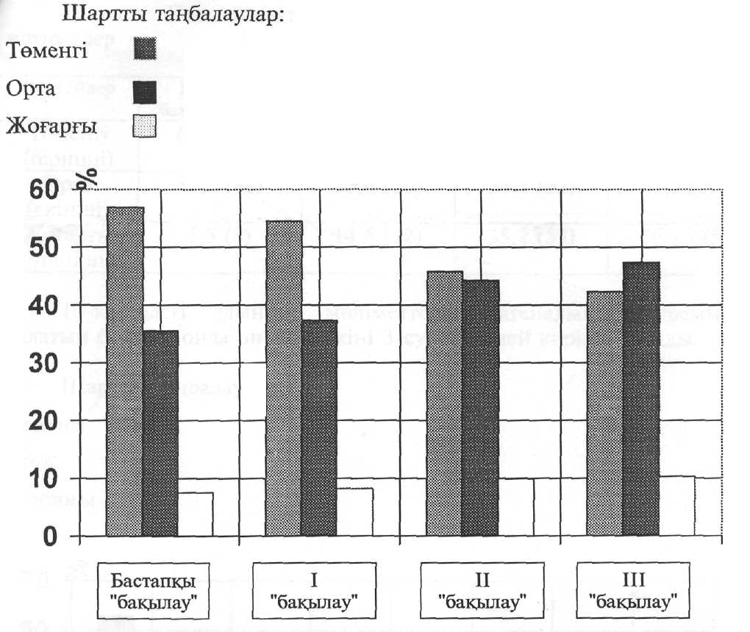
Біздің эксперимент топтарындағы оқыту технологиясындағы негізгі ерекшеліктеріміз оқудың бірлігін қамтамасыз етудегі кешенді тәсілдерді қолдану болып табылады. Олар:
- мәтіндегі, заттағы, негізгіні бөліп алу;
- салыстыру;
- ақпаратты жүйелеу;
- ақпаратты өзгерту;
- ақпаратты толықтыру;
- мәтінді, затты және тапсырманы біріктіру;
- мәтінді, затты және тапсырманы өз бетінше құрастыру;
- қатені түзету (ақпаратты амал жасау түрлері);
- себепті-салдарды анықтау;
- дәлелдеу;
- жалған екенін сипаттау;
- заңдылықтарды (байланыстарды) анықтау;
- жаңа функцияны анықтау;
- жүйе элементтері арасындағы байланыстарды анықтау;
- жүйенің жаңа құрылымдық элементтерін анықтау (себеп-
салдарлық байланыс түрлерін);
- тапсырманы орындау жоспарын құрастыру;
- бақылауды, өлшеуді және эксперименттерді жоспарлау және
жүргізу;
- жүйенің дамуын болжау;
- іс-әрекетті орындау жоспарын талдау (практикалық іс-әрекеттерді
жоспарлау және орындау түрлері)
Жоғарыдағы көрсеткіш кестедегі салыстыру арқылы тәжірибелі-эксперимент жүргізген сыныптағы оқушылардың шығармашылық іс-әрекетінің деңгейі бақылау сыныбына қарағанда жоғары екендігін байқауға болады.
Қорытынды.
Жүргізілген зерттеу жұмысымыз педагогика мен мектеп тәжірибесіндегі көкейкесті мәселелердің бірі болып табылатын оқушылардың танымдық дербестігін дамыту мен оқушыларды шығармашылық іс -әрекетке баулуға арналған.
Әлеуметтік және ғылыми -техникалық процесті дамытудағы басты мәселелердің бірі – адамдардың белсенділігі, сапалы және терең білімі мен іскерлігі, сонымен қатар кәсіптік дайындығы болып табылады. Сондықтан да мектептегі оқу үрдісінің негізгі мақсаты- жүйелі түрде оқушылардың интеллектін, шығармашылық ойлауын дамыту мен шығармашылық іс – әрекетке баулуға негіз салу болып табылады. Осы мақсатты есепке ала отырып, оқыту барысында оқушыларды шығармашылық іс -әрекетке баулудың жолдары мен тәсілдеріне байланысты бірқатар мәселелері қарастырылды.
“Оқушыларды шығармашылық іс -әрекетке баулудың ғылыми -теориялық негіздері” атты тарауда:
- Бастауыш сынып оқушыларының танымдық іс -әрекеттерінің мәні мен мазмұнын анықтауда бірқатар педагог-психологтардың (Т.С., Сабыров., М.А. Асылжанова., С. Жақыпов., Л.И. Божович., Д.Б. Эльконин., И.Г. Салмина., Н.И. Гуткина., А.А. Люблинская., А.Н. Леонтьев және т.б.) көзқарастарын талдаулар жасалды;
- Оқушыларды шығармашылық іс -әрекетке баулудың психологиялық – дидактикалық шарттары Л.М. Фридман., Г.И. Волков., А.Н. Леонтьев., В.И. Селиванов., Е.Н. Кабанова, Меллер., М.И. Махмутов., П.Я. Гальперин., Ю.Н. Кулюткин., Т.И. Шамова., И.Л. Половинкова және т.б. педагог- психологтардың көзқарастарын басшылыққа ала отырып, айқындалды.
Сондай -ақ, шығармашылық іс -әрекетке баулудың деңгейлерін анықтауда И.Л. Половникова., П.И. Пидкасистый және т.б. көзқарастарымен ой пікірлері қарастырылды. “Шығармашылық”, “шығармашылық іс -әрекет” ұғымдарына анықтамалар берілді және оқушыларды шығармашылық іс -әрекетке баулудың деңгейлері мен психологиялық – дидактикалық шарттары анықталды.
“Оқыту процесінде бастауыш сынып оқушыларын шығармашылық іс -әрекетке баулудың жолдары” атты тарауда:
- оқушыларды шығармашылық іс -әрекетке баулу технологиясының педагогикалық сипаттамасында қарастыруды “технология” ұғымына П.Р. Атутов., В.А. Поляков., Ф.Б: Гильбрейт., Ф.У. Тейлор анықтамалары, ал “педагогикалық технологияның” мәнін ашуда В.П. Беспалько., В.М. Монахов., Г.К. Селевко., В.А. Сластениннің анықтамалары келтірілді.
- Бастауыш сыныпта өтілетін пәндер (математика, бейнелеу, еңбек, дүниетану) арқылы оқушыларды шығармашылық іс -әрекетке баулудың жолдары айқындалды;
- оқыту процесінде оқушыларды шығармашылық іс -әрекетке баулудың тиімді әдіс – тәсілдері айқындалып, оны эксперимент – тәжірибе жүзінде тексерілді.
Сонымен, бастауыш сынып оқушыларын шығармашылық іс -әрекетке баулу жұмыстары оларды болашақта шығармашыл тұлға болып қалыптасуына ықпал ететін фактор болып табылады. Олай болса, оқушыларды шығармашылық іс -әрекетке баулуды зерттеу, тек оқыту процесінде ғана емес, оны тәрбиелік үрдістерде, сыныптан, сабақтан тыс жұмыстармен байланыстырып дамыту қолға алынатын болса, онда бұл мәселе өз мазмұнын одан әрі жетілдіре түсетіні анық.
Пайдаланылған әдебиеттер.
1. Қазақстан Республикасының білім туралы заңы. 1999 ж. 7 маусым
№ 389 – 1.
2. Қазақстан Республикасының гуманитарлық білім беру тұжырымдамасы
А., 2004.
3. Қазақстан Республикасының 2015 жылға білім беруді дамыту
тұжырымдамасы // Қаз. мектебі, 2004 № 2.
4. Крупский В.А Психология обучения и воспитания школьников.,
М., Просв. 1976.
5. Талызина Н.Ф. Формирование позиовательной деятельности младших
школьников. - М., 1988.
6. Алексеев В.Е. Активизация работы по развитию технического
творчества учащихся – М., 1989.
7. Тұрғынбаева Б.А. Оқыту барысында бастауыш сынып оқушыларының
шығармашылық қабілеттерін дамыту. А., 1998.
8. Қаламқалиев М.Қ. Мектеп оқушыларын еңбекке баулудағы
техникалық шығармашылықты дамытудың педагогикалық негіздері.
А., 1998.
9. Мырзабаев А.Б. Оқушылардың шығармашылығын дамытуда белсенді
оқытудың дидактикалық мүмкіндіктері. А., 2005 .
10.Әбілқасымова А.Е. Студенттердің танымдық ізденімпаздығын
қалыптастыру., -А., 1994.
11.Мирозова А.Т. Оқушының шығармашылық қабілетін дамытудағы
мұғалімнің кәсіптік шеберлігі. // Ұлағат. 2/ 2000, 3-8 бет.
12.Қалиев С. Оқушылардың тұлғалық қасиеттерін дамытудың
педагогикалық негіздері. А., 2001.
13.Кішібаева Д.Ж. Бастауыш сынып оқушыларының шығармашылық
тұлғасын пәнаралық байланыс негізінде қалыптастыу. А., 2004.
14.Атутов П.Р., Поляков В.А: Роль трудового обучения в политическом
образовании школьников. - М., 1985.
15.Еңбекке баулу: Жалпы білім беретін мектептің 1-4 сыныптарын
арналған оқулық Т. Оразбекова А., 2001.
16. Дүниетану: Ж.б.. мектептің 1-4 сыныптарын арналған оқулық /Қ.
Жүнісова) – А., 2004.
17. Күнпейіс Ж. “Еңбекке баулу” пәнін оқыту әдістемесі. -А., 2005.
18. Бабанский Ю.К. Оптимизация учебно – воспитательного процесса
(метод. основы). -М., 1982.
19. Скаткин М.Н. Проблемы современной дидактики. -М., 1980.
20. Әбиев Ж., Бабаев С., Құдиярова А. Педагогика. А., 2004.
21. Жарықбаев Қ.Б. , Қалиев С.Қ. Қазақ тәлім-тәрбиесі.-Алматы:
Санат, 1995.
22. Жұмабаев М. Педагогика. – Алматы: Ана тілі, 1992.
23. Қоянбаев Ж.Б., Қоянбаев Р.М. Педагогика. Астана., 1998
24. Щукина Г.И. Активизация познавательной деятельности учащихся в
процессе обучения. -М., 1979.
25. Лернер И.Я. Дидактичесие основы методов обучения. - М., 1981.
26. Махмутов М.И. Современный урок. -М., 1981.
27. Рахымбек Д. Оқушылардың логика – методологиялық білімдерін
жетілдіру. А., 1998.
28. Кабанова -Меллер Е.Н. Формирование приемов умственной
деятельности и умственное развитие учачихся. -М., 1968.
29. Психология исследования творческой деятельности /отв. ред. О.К.
Тихомиров. -М., 1975.
30. Пидкасистый П.И. Самостоятельная познавательная деятельность
школьников обучения. Теоретико - экспериментальное исследования.
-М., 1980
31. М.Ө. Мұсабеков. Оқушылардың зерттеушілік қызметі. Ш., 2003.
32. Мұқанов М. Жас және педагогикалық психология. - А., 1982.
Қосымшалар
Суретке қарап шығарма жаз.
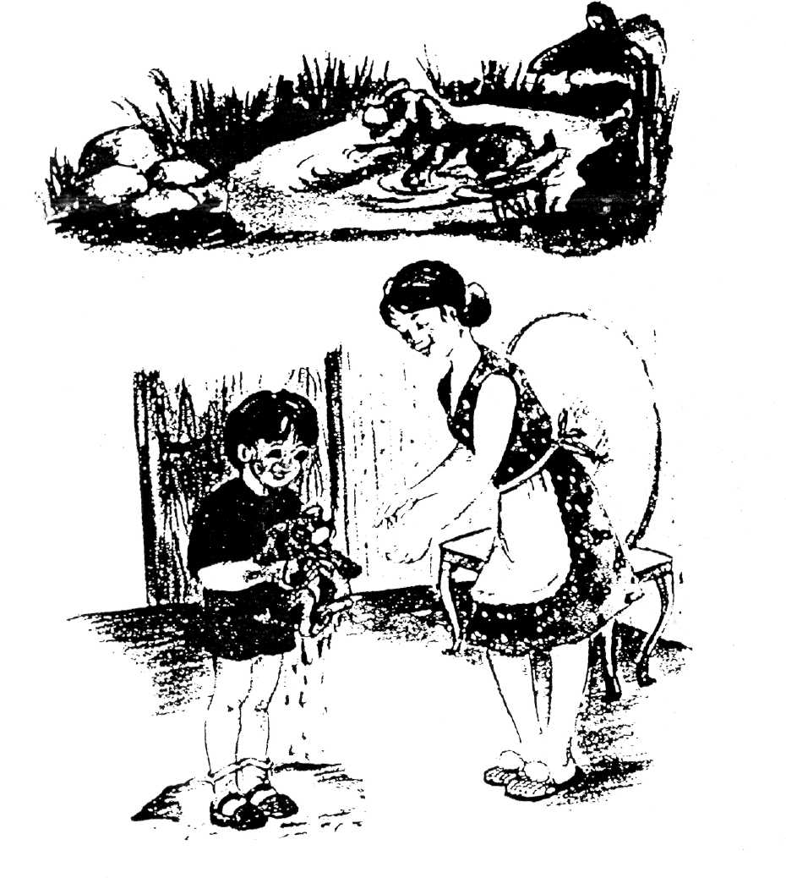

Қамкорлық
Бір күні ерте көкөтемде Ержан далада ойнап жүрді. Бір кезде күшіктің қыңсылаған дыбысын естіді. Ержан дауыс шыққан жаққа бет алды. Кішкентай күшік суға батып, шығып жатыр екен. Ержан күшікті үйіне алып барды. Сүт берді. Мамасы ұрысады деп ойлады. Бірақ мамасы баласының ісіне риза болды.

Толыбай Аяулым
Сурет бойынша әңгіме құрастыр.

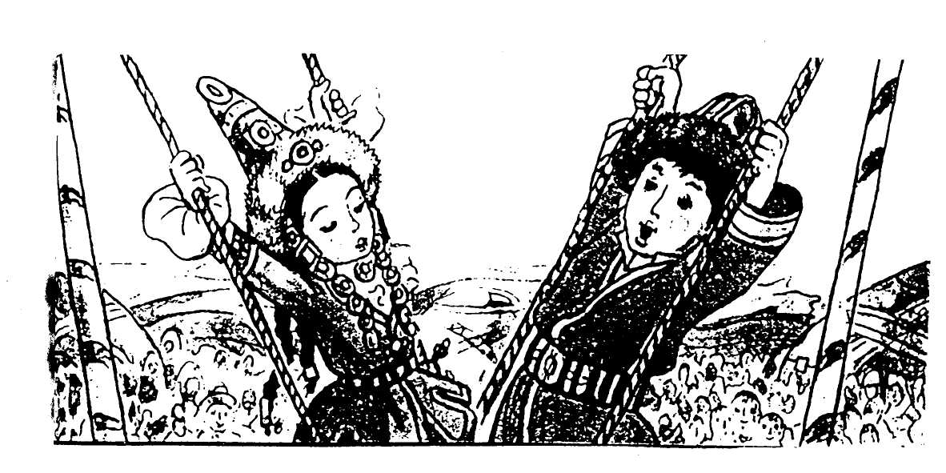

Алтыбақан.

Алтыбақан қазақ халқының сүйіп ойнайтын ұлттық ойыны. Бұл ойынға ақылына көркі сай ауылдың сұлуы мен ержүрек батыр жігіті ойнайды. Бұл ойынның аты мынадай. Бірінші кыз бен жігіт әткеншек ойнайды, екінші қыз әткеншектен атқа мініп шаба жөнеледі. Ал жігіт болса қыздың шешесінен тиісті қамшымен соққы алады да кыздың артынан қуады. Жігіт қызға жетсе, "Жігіт сұлтаны" атағын алады.

Орынбасар Ұлжан.
Сурет бойынша әңігіме құрастыр.

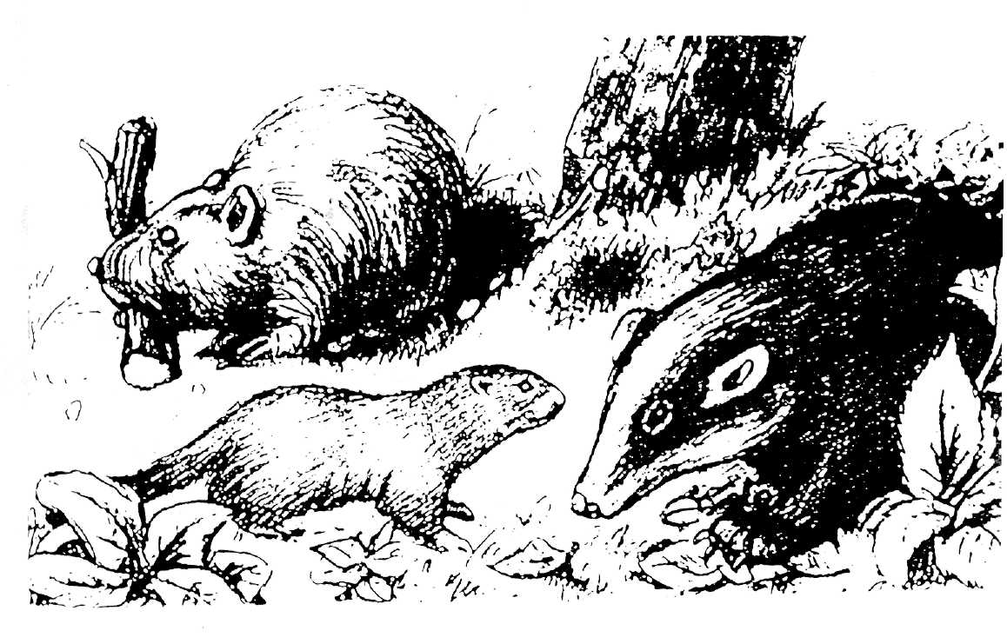

Достық.

Орман ішінде борсық, саршұрнақ. құндыз үшеуі бірге тұрыпты. Олар бірігіп ін қазып, тату тұрыпты. Тапқан тамақтарып бөлісіп жепті. Жауларынан да бірге корғаныпты. Олар өте ұйымшыл болыпты.

Әбдібек Сержан.
Сурет бойынша әңігіме құрастыр.

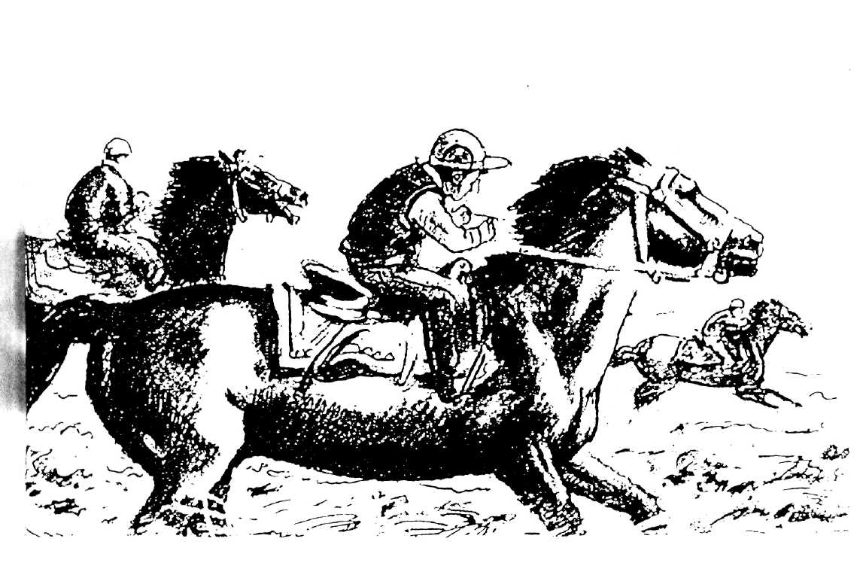

Ат жарысы.

Досан мее Асан ат жарысына қатысты. Оған бару үшін алдын-ала аттарын баптады. Мәреге бірінші болып Досан келді. Ат жарысы өте қызық өтті.
Құрманбай Әсия.

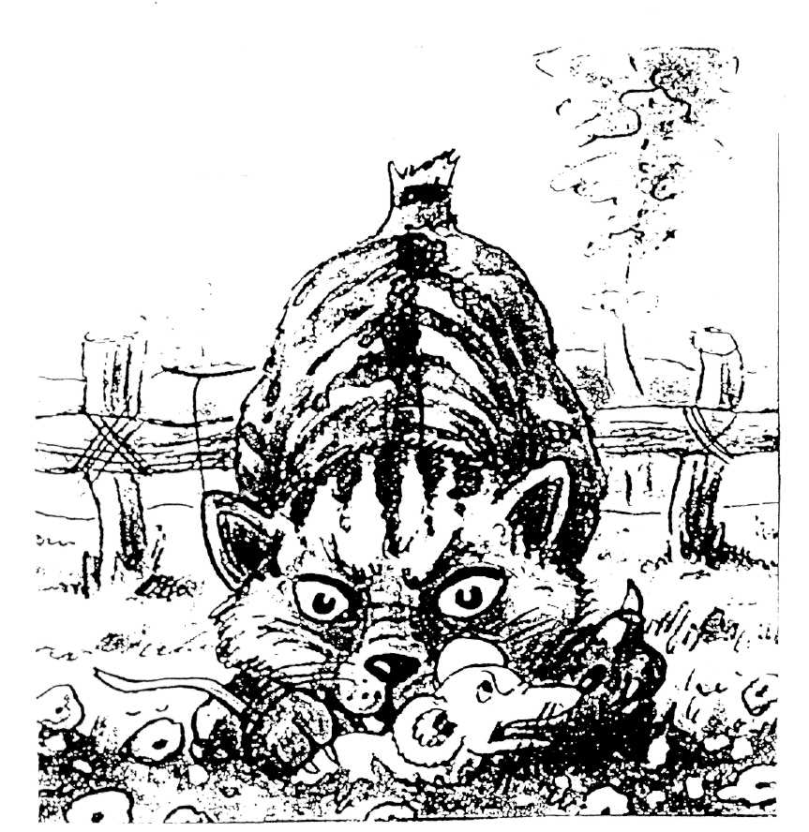
Сурет бойынша шығарма жаз.

Мысық пен тышқан.

Жаз кезі. Жер жап-жасыл. Жусан иісі аңқып түр. Гүлдер жайнап тұр. Ол жерде Мысық пен тышқан жүруші еді. Екеуінің бастары бірікпейтін еді. Бір күні мысық жатыр еді. Тышқан сол аумақта бақшаны аралап жүрген. Мысық тышканды ұстап, жемек болды. Тышқан сол күйінше аңырап қалды.

Анашбек Гүлнүр.

